*ESCUELAS SALESIANAS MARÍA AUXILIADORA*

CICLO FORMATIVO DE GRADO SUPERIOR

DESARROLLO DE APLICACIONES MULTIPLATAFORMA

| **CAJA-US** |
| --- |

**ÍNDICE**

***1******ESTUDIO DEL PROBLEMA Y ANÁLISIS DEL SISTEMA 2***

1. **INTRODUCCIÓN. 2**
2. **FUNCIONES Y RENDIMIENTOS DESEADOS . 4**
3. ***OBJETIVOS . 18***
4. **MODELADO DE SOLUCIÓN. 19**
5. **RECURSOS HUMANOS. 19**
6. **RECURSOS DE HARDWARE. 19**
7. **RECURSOS DE SOFTWARE . 19**

***2. EJECUCIÓN DE LA PRÁCTICA 20***

1. **DOCUMENTACIÓN TÉCNICA** . **20**
2. **IMPLEMENTACIÓN DE LA APLICACIÓN**.  **35**

***3. DOCUMENTACIÓN DEL SISTEMA. 36***

1. **MANUAL DE INSTALACIÓN Y CONFIGURACIÓN DE LA APLICACIÓN MANUAL. 36**
2. **MANUAL DE USUARIO. 36**

***4. CONCLUSIONES FINALES.*  56**

1. **GRADO DE CUMPLIMIENTO DE LOS OBJETIVOS FIJADOS 56**
2. **PROPUESTA DE MODIFICACIONES O AMPLIACIONES 57 FUTURAS DEL SISTEMA IMPLEMENTADO 57**

***5. BIBLIOGRAFÍA. 57***

***1 ESTUDIO DEL PROBLEMA Y ANÁLISIS DEL SISTEMA.***

***A) INTRODUCCIÓN***

Empresa:

| Empresa | **Caja-US** |
| --- | --- |
| Entorno | **Financiero** |
| Sector productivo | **Sector servicios** |

Entidad financiera que gestiona los procedimientos financieros de la comunidad educativa de la US.

DIAGRAMA DE CLASES

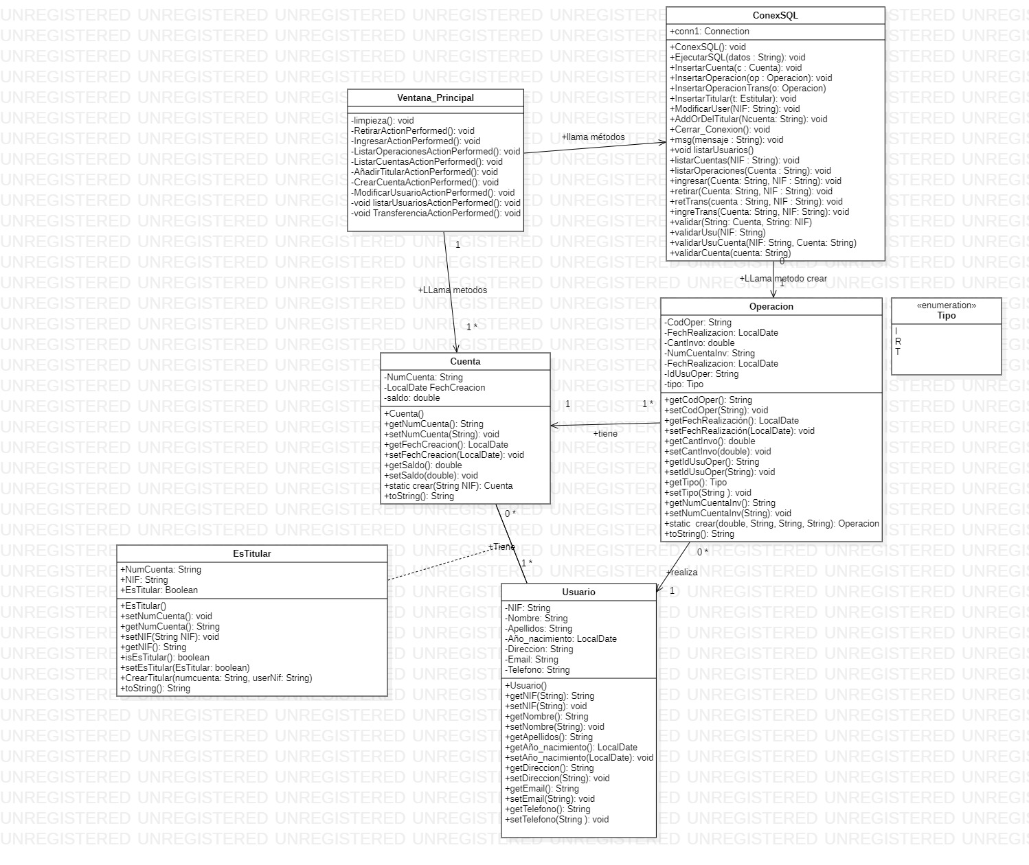

**B ) FUNCIONES Y RENDIMIENTOS DESEADOS**

DIAGRAMA DE SECUENCIA.

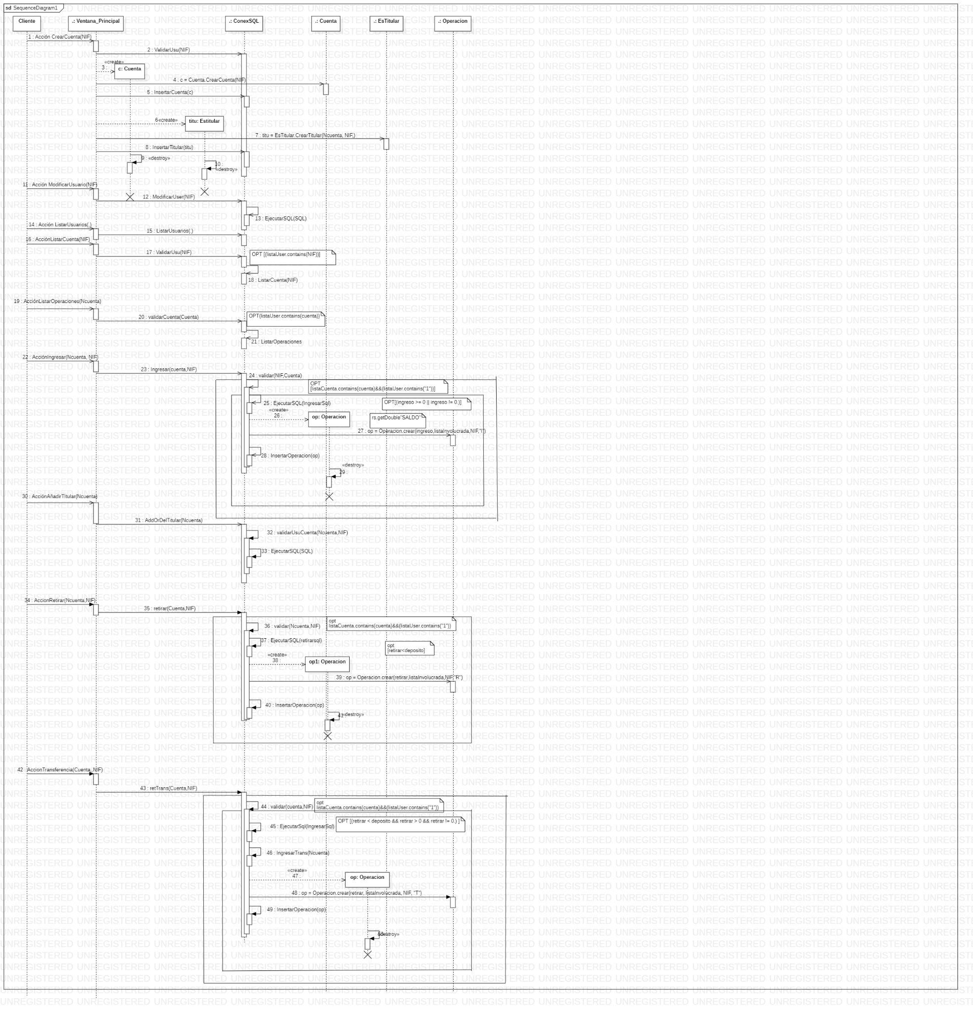

DIAGRAMA CASO DE USO.

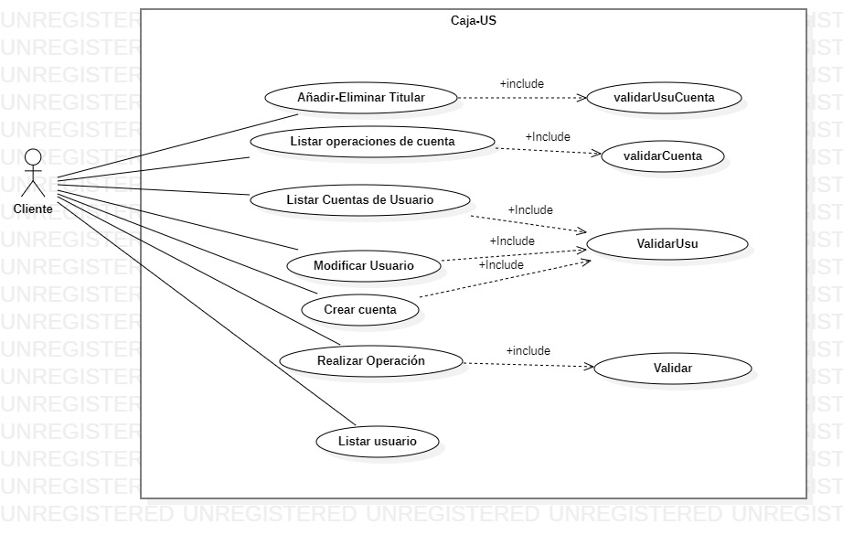

TABLAS CASO DE USO.

| Nombre:Validar  ID:CU-1 |
| --- |
| Descripción: El cliente se identifica en el sistema. El sistema da acceso a las funcionalidades si este es titular. |
| Actores: Cliente |
| Precondiciones:Usuario y cuenta registrados. |
| Curso normal del caso de uso:  1. El sistema muestra un menú con diferentes botones y un formulario de NIF y Cuenta.  2. El cliente selecciona un botón.  3. El sistema solicita que se introduzca el NIF y la Cuenta.  4.El cliente rellena el formulario según las instrucciones del sistema.  5. Si hay algún error en la inserción de datos.  5.1 si está en el NIF .  5.1.1 Se muestra mensaje informando que no es titular.  5.1.2 Se muestra un mensaje informando que revise El NIF y la cuenta.  5.2 Si está en el número.  5.2.1 Se muestra un mensaje informando que la cuenta no pertenece a la entidad.  5.2.2 Se muestra un mensaje informando que el usuario no es titular.  5.2.3 Se muestra un mensaje informando que revise El NIF y la cuenta.  5.3 Si está en ambos  5.3.1 Se muestra mensaje informando que no es titular.  5.3.2 Se muestra un mensaje informando que la cuenta no pertenece a la entidad.  5.3.3 Se muestra un mensaje informando que revise El NIF y la cuenta.  5.4 Continúa al paso 2. |
| Postcondiciones: Ninguna |

| Alternativa:Ninguna |
| --- |

| Nombre:ValidarUsu  ID:CU-1 |
| --- |
| Descripción: El cliente se identifica en el sistema. El sistema da acceso a las funcionalidades si este se encuentra registrado. |
| Actores: Cliente |
| Precondiciones:Usuario registrado |
| Curso normal del caso de uso:  1. El sistema muestra un menú con diferentes botones y un formulario de NIF y Cuenta.  2. El cliente selecciona un botón.  3. El sistema solicita que se introduzca el NIF.  4.El cliente rellena el formulario según las instrucciones del sistema.  5. Si se introducen mal los datos.  5.1 El sistema muestra un mensaje de error afirmando que el NIF no está registrado.  5.2 Continúa al paso 2. |
| Postcondiciones: Ninguna |

| Alternativa:Ninguna |
| --- |

| Nombre:validarCuenta  ID:CU-1 |
| --- |
| Descripción: El cliente se identifica en el sistema. El sistema da acceso a las funcionalidades si la cuenta está registrada. |
| Actores: Cliente |
| Precondiciones: Cuenta registrada. |
| Curso normal del caso de uso:  1. El sistema muestra un menú con diferentes botones y un formulario de NIF y Cuenta.  2. El cliente selecciona un botón.  3. El sistema solicita la Cuenta.  4.El cliente rellena el formulario según las instrucciones del sistema.  5. Si hay algún error en la inserción de datos o no está registrado la cuenta.  5.1 El sistema muestra un mensaje de error afirmando que la cuenta no está registrada.  5.2 Continúa al paso 2. |
| Postcondiciones: Ninguna |

| Alternativa:Ninguna |
| --- |

| Nombre:validarUsuCuenta  ID:CU-1 |
| --- |
| Descripción: El cliente se identifica en el sistema. El sistema da acceso a las funcionalidades si el usuario está registrado y su cuenta.. |
| Actores: Cliente |
| Precondiciones:Usuario y cuenta previamente registrados |
| Curso normal del caso de uso:  1. El sistema muestra un menú con diferentes botones y un formulario de NIF y Cuenta.  2. El cliente selecciona un botón.  3. El sistema informa que se introduzca la Cuenta.  4.El cliente introduce su número de cuenta.  5. El sistema solicita el NIF.  6. El cliente introduce el NIF.  7. Si hay algún error en la inserción de datos.  7.1 si está en el NIF .  7.1.1 Se muestra mensaje informando de que que el NIF no pertenece a la entidad.  7.1.2 Se muestra un mensaje informando que revise sus datos.  7.2 Si está en el número.  7.2.1 Se muestra un mensaje informando que la cuenta no pertenece a la entidad.  7.2.2 Se muestra un mensaje informando que revise sus datos.  7.3 Si está en ambos  7.3.1 Se muestra un mensaje informando que la cuenta no pertenece a la entidad.  7.3.2 Se muestra un mensaje informando que el usuario no pertenece a la entidad.  7.3.3 Se muestra un mensaje informando que revise que sus datos estén bien introducidos .  7.4 Continúa al paso 2. |
| Postcondiciones: Ninguna |

| Alternativa:Ninguna |
| --- |

| Nombre: Listar Cuentas  ID:CU-2 |
| --- |
| Descripción: Lista las cuentas de un usuario. |
| Actores: Cliente |
| Precondiciones:  Precondición 1: El cliente debe estar registrado .  Precondición 2: La cuenta debe estar registrada. |
| **Descripción**  Curso normal del caso de uso:   1. Include <ValidarUsu> 2. El sistema muestra las cuentas asociadas al NIF.   2.1 Si no se encuentran cuentas se mostrará un mensaje vacío. |
| Postcondiciones  Ninguna |
| Alternativa  Ninguna |

| Nombre: Listar Operaciones  ID:CU-2 |
| --- |
| Descripción: El cliente podrá listar las operaciones ejecutadas por una cuenta. |
| Actores: Cliente |
| Precondiciones:  La cuenta debe estar registrada. |
| **Descripción**  Curso normal del caso de uso:   * 1. Include <validarCuenta>   2. El sistema muestra las operaciones asociadas a la cuenta.   2.1 Si no se encuentran cuentas se mostrará un mensaje vacío. |
| Postcondiciones  Ninguna |
| Alternativa  Ninguna |

| Nombre: Listar Usuario  ID:CU-3 |
| --- |
| Descripción: El cliente podrá listar los usuarios potenciales. El sistema los mostrará. |
| Actores: Cliente |
| Precondiciones:  Ninguna. |
| **Descripción**  Curso normal del caso de uso:   1. El cliente selecciona listar usuarios. 2. El sistema busca y muestra la lista de usuarios. 3. Si el sistema no encuentra usuarios.   3.1 El sistema mostrará la lista vacía. |
| Postcondiciones  Ninguna |
| Alternativa  Ninguna |

| Nombre: Realizar Operación  ID:CU-1 |
| --- |
| Descripción: El cliente solicitará retirar, ingresar o hacer una transferencia. El sistema ejecutará la operación solicitada. |
| Actores: Cliente |
| Precondiciones:  Precondición 1: El cliente debe estar registrado .  Precondición 2: La cuenta debe estar registrada . |
| **Descripción**  Curso normal del caso de uso:   1. Include <Validar> 2. Según el botón seleccionado sea :    1. Ingresar   A.1 El sistema muestra la cantidad disponible en la cuenta.  A.2 El cliente acepta para avanzar.  A.3 El sistema solicita la cantidad a ingresar.  A.4 El cliente inserta la cantidad.  A.5 Si algún dato fuera incorrecto.  A5.1 Si es 0 o menor la cantidad introducida .  A5.1.1 vuelve al paso A.3  A5.1.2 Sino si el dato no es numérico.  A5.1.2.1 mensaje de error.  A51.2.2 continua paso 2.  A5.1.2 Sino  A5.1.2.1 muestra un mensaje de operación realizada.  A5.1.2.2 muestra un mensaje de ingreso realizado correctamente.  A5.1.2.3 muestra un mensaje de operación registrada correctamente.     * 1. Retirar   B.1 El sistema muestra la cantidad disponible en la cuenta.  B.2 El cliente acepta para avanzar.  B.3 El sistema solicita la cantidad a ingresar.  B.4 El cliente inserta la cantidad.  B.5 Si algún dato fuera incorrecto.  B.5.1 Si es 0 o menor la cantidad introducida .  B5.1.1 vuelve al paso A.3  B.5.1.2 Sino Si el dato no es numérico.  B5.1.2.1 mensaje de error.  B51.2.2 continua paso 2.  B5.1.2 Sino  B5.1.2.1 muestra un mensaje de operación realizada.  B5.1.2.2 muestra un mensaje de retirada realizado correctamente.    .   * 1. Transferencia   C.1 El sistema muestra la cantidad disponible en la cuenta.  C.2 El cliente acepta para avanzar.  C.3 El sistema solicita la cantidad a ingresar.  C.4 El cliente inserta la cantidad.  C.5 Si algún dato fuera incorrecto.  C5.1 Si es 0 o menor la cantidad introducida .  C5.1.1 Vuelve al paso A.3  C5.1.2 Sino Si el dato no es numérico.  C5.1.2.1 Mensaje de error.  C51.2.2 Continua paso 2.  C5.1.2 Sino  C5.1.2.1 Muestra un mensaje de operación realizada.  C5.1.2.2 Se procede a realizar la transferencia.  C5.1.2.3 Muestra un mensaje de operación  registrada correctamente.  C.6 El sistema solicita la cuenta de destino.  C.7 El usuario inserta la cuenta de destino.  C.8 Si hay algún error.  C.8.1 El sistema muestra un mensaje de error.  C.8.2 Sino Si el usuario pulsa cancelar.  C.8.2.1 El sistema muestra mensaje  de datos no registrados.  C.8.2.2 Continua paso 2.  C9 Sino  C9.1 El sistema muestra muestra mensaje de operación realizada.  C9.2 El sistema muestra mensaje de operación registrada. |
| Postcondiciones  Ninguna |
| Alternativa  Ninguna |

| Nombre: Crear Cuenta  ID:CU-1 |
| --- |
| Descripción: El cliente podrá listar las operaciones ejecutadas por una cuenta o listar las cuentas de un usuario. |
| Actores: Cliente |
| Precondiciones:  El cliente debe estar registrado. |
| **Descripción**  Curso normal del caso de uso:   1. Include <ValidarUsu> 2. El sistema crea una cuenta para el NIF validado. 3. El sistema muestra una pestaña solicitando si desea ser el titular. 4. El cliente introduce su elección. 5. Si el dato introducido es erróneo.   5.1 El sistema muestra un mensaje para que introduzca de nuevo los datos.   1. Sino   6.1 Titular añadido/no añadido.  6.2 Registrado correctamente. |
| Postcondiciones |
| Alternativa  Ninguna |

| Nombre: Modificar Usuario  ID:CU-1 |
| --- |
| Descripción: El cliente solicitará modificar valores de un usuario, El sistema modificará los valores en un campo determinado. |
| Actores: Cliente |
| Precondiciones:  Precondición 1: El cliente debe estar registrado. |
| **Descripción**  Curso normal del caso de uso:  1.Include <ValidarUsu>  2.El sistema solicita el campo.  3.El usuario inserta el campo.  4.El sistema muestra una pestaña solicitando el valor.  5.El cliente inserta el valor.  6.Si hay algún error en los datos para modificar.  6.1 El sistema muestra un mensaje de error en la inserción.  7Sino  7.1 El sistema muestra un mensaje de operación realizada. |
| Postcondiciones  Ninguna. |
| Alternativa  Ninguna. |

| Nombre: Añadir - Eliminar Titular  ID:CU-1 |
| --- |
| Descripción: El cliente podrá añadir o eliminar un titular de una cuenta, el sistema ejecutará el cambio. |
| Actores: Cliente |
| Precondiciones:  Precondición 1: El cliente debe estar registrado.  Precondición 2: La cuenta debe estar registrada . |
| **Descripción**  Curso normal del caso de uso:  1.Include <validarUsuCuenta>  2.El sistema solicita A si quiere añadir o D para eliminar el titular.  3.Si se introduce otro carácter,número o se deja vacío.  3.1 El sistema informa que debe introducir A para añadir D para eliminar.  3.2 El sistema muestra un mensaje de operación registrada.  4.Sino  4.1 El sistema elimina o añade el titular.  4.2 El sistema muestra un mensaje de titular añadido/eliminado.  4.3 El sistema muestra un mensaje de operación registrada. |
| Postcondiciones |
| Alternativa  Ninguna |

***C) OBJETIVOS .***

· Gestionar las operaciones financieras de los usuarios de la comunidad universitaria:

* Ingresar y retirar dinero.
* Realizar transferencia bancaria.
* Crear cuentas.
* Listar operaciones de una cuenta bancaria.
* Listar usuarios potenciales.
* Listar cuentas de un usuario.
* Añadir o eliminar titulares de cuentas.
* Modificar usuario.

**D) MODELADO DE SOLUCIÓN**

1. **RECURSOS HUMANOS (personal/usuarios necesarios)**

* **un Desarrollador de aplicaciones multiplataforma.**

1. **RECURSOS DE HARDWARE(características, configuración, presupuesto actualizado)**

# Lenovo IdeaPad 5 14ITL05 Intel Core i5-1135G7/8GB/512GB SSD/14" 768.

1. **RECURSOS DE SOFTWARE (identificación, configuración, presupuesto actualizado)**

* **JDK(java doc) .**
* **Xamp.**
* **IDE(Netbeans).**
* **MySQL Servidor (Motor de Bases de datos).**
* **MySQL (Línea de Comandos,Workbench,phpMyAdmin).**
* **Conector de MySQL JDBC( Java Database Connectivit**y**).**
* **Windows 11.**
* **StarUML.**
* **Draw.io**

***2. EJECUCIÓN DE LA PRÁCTICA***

1. **DOCUMENTACIÓN TÉCNICA**

FICHEROS Y CLASES

Creamos tres paquetes y dentro sus respectivas clases, la conexSQL en el primer paquete, las clases que representan a los datos en el paquete Datos y la pantalla en el paquete vista.

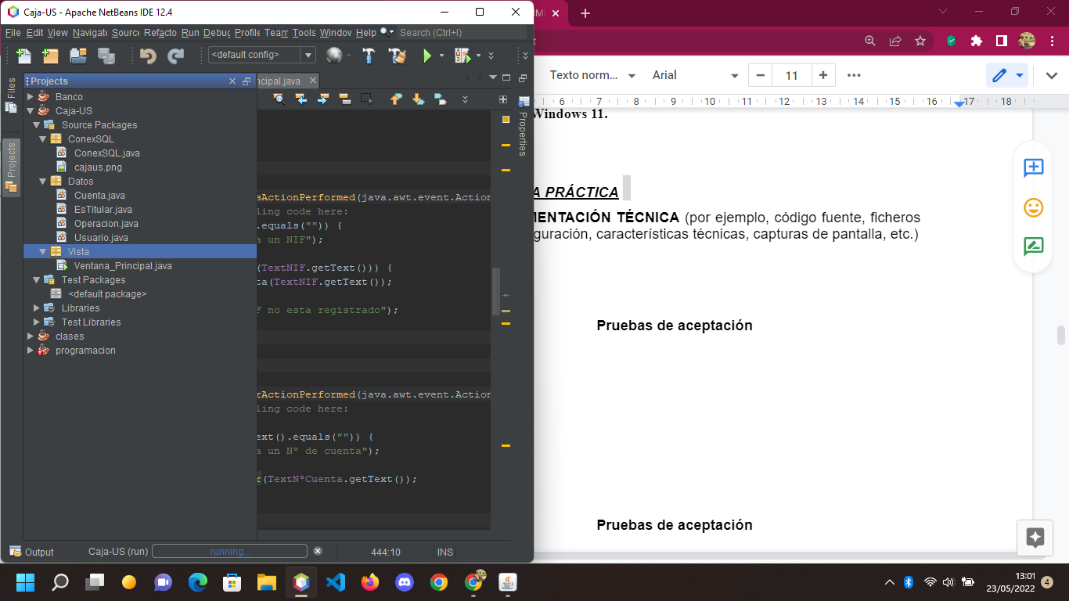

Aquí visualizamos la clase ConexSQL que será nuestro intermediario con la base de datos, donde se realizarán las consultas, en ella se encuentran la mayoría de métodos que finalmente darán vida a la recuperación e inserción de datos así como sus llamadas desde la pantalla para dar respuesta al usuario, para mi esta clase es el corazón del sistema.

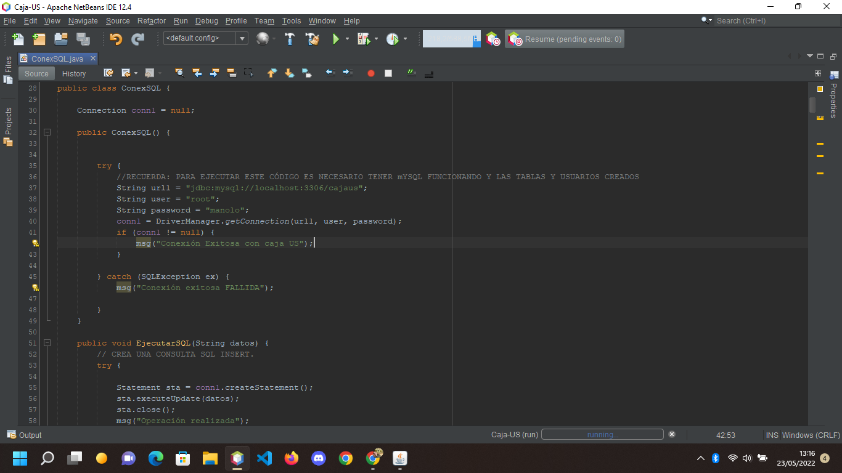

La imagen la encontramos en cajaus.png.

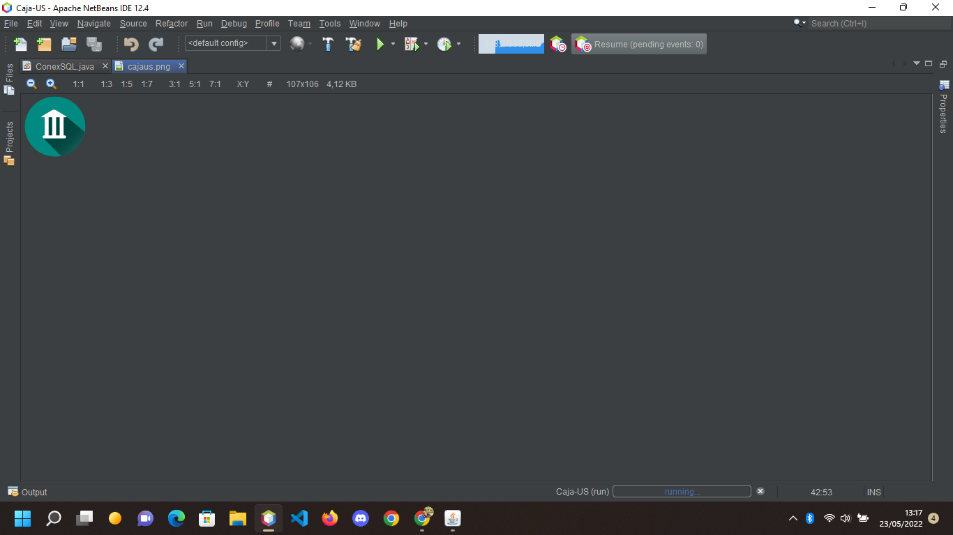

La clase Cuenta la encontramos en la siguiente imagen, en ella creamos un constructor con el atributo saldo double iniciado a 0.0 para cuando cree la cuenta se inserte por defecto 0.0 en la base de datos.

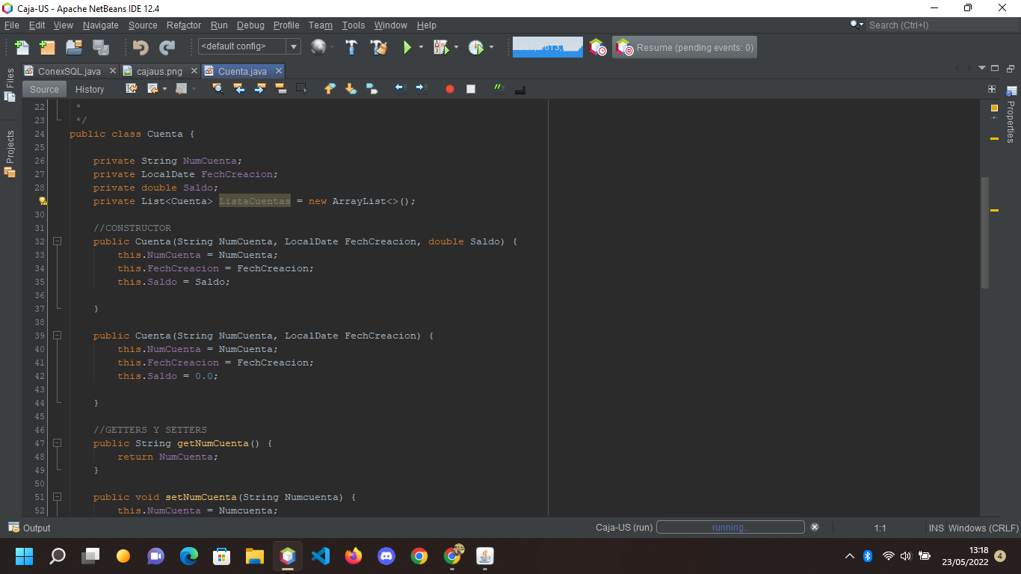

Podemos encontrar también digno de mención el método estático crear cuenta, que asigna un número alfanumérico aleatorio para la cuenta , además de los valores para el NIF un String y para la fecha LocalDate.now().

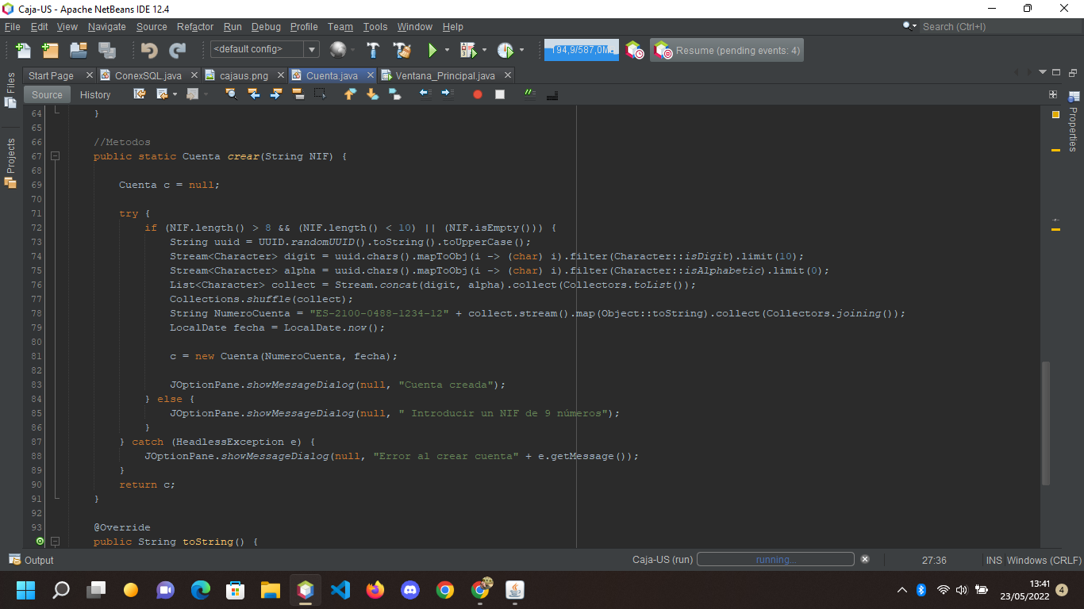

La clase EsTitular la podemos visualizar en la siguiente imagen

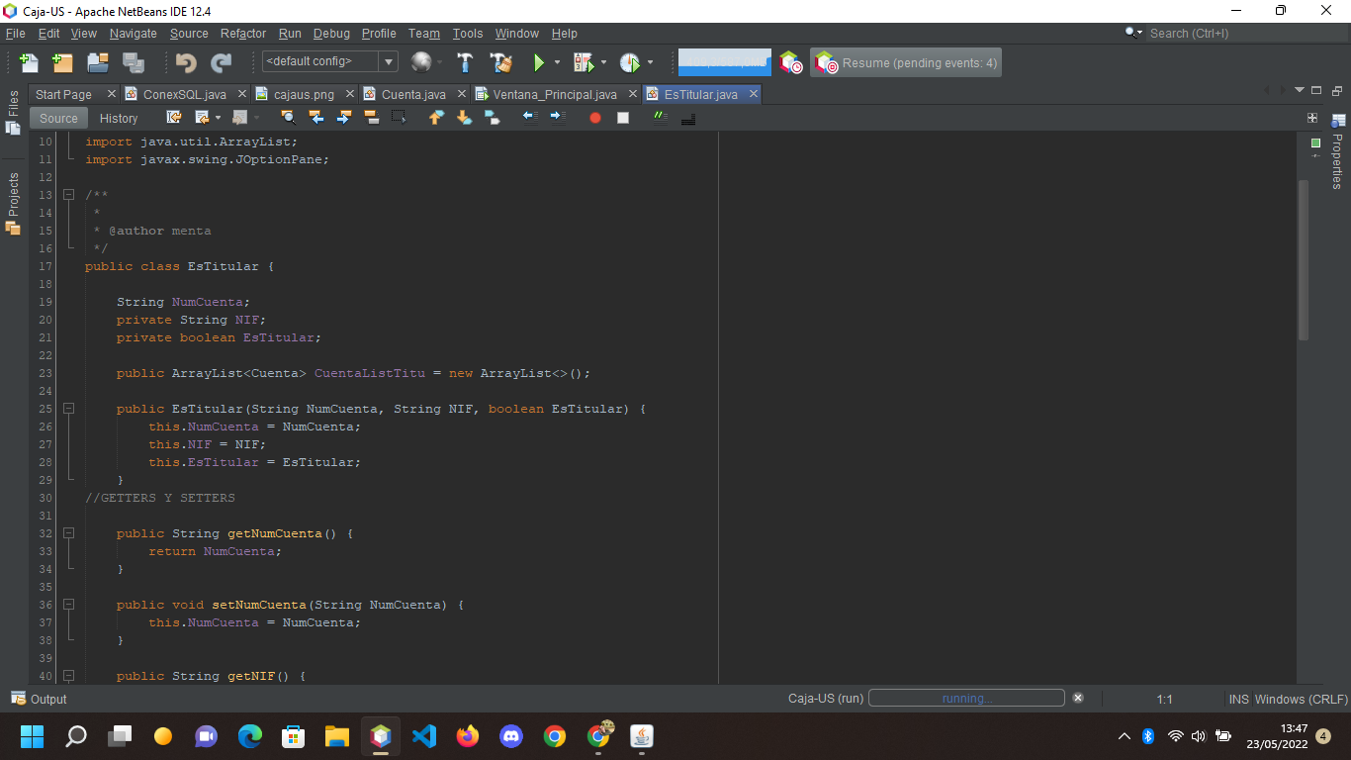

Podemos destacar el método crear titular el cual nos controla si queremos que sea titular o no de la cuenta.

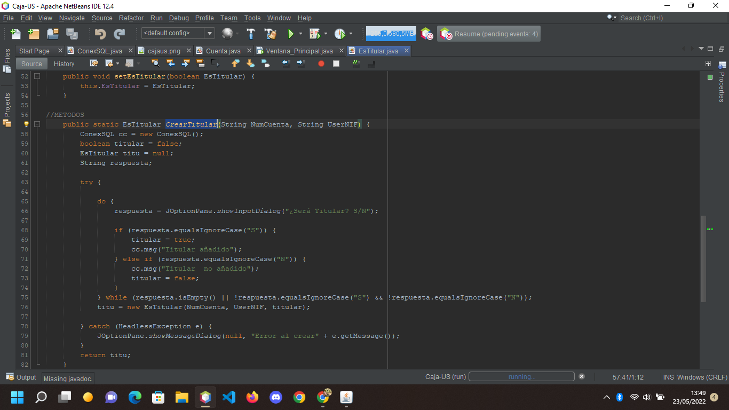

La clase Operación la podemos visualizar en la siguiente imagen, cabe mencionar que como se detalla números involucrados el atributo que he creado ha sido un ArrayList <String> , me consta que hubiera sido interesante crear un objeto Cuenta y un ArrayList tipo Cuenta que los almacenarse para la base de datos simplemente accederemos a la posición del Array tipo Cuenta y posteriormente dentro de ese objeto al atributo determinado. Ante la duda de si hacer efectivo el cambio y por el tiempo he decidido dejarlo como String ya que para las funcionalidades que se demandan no tiene efectos negativos.

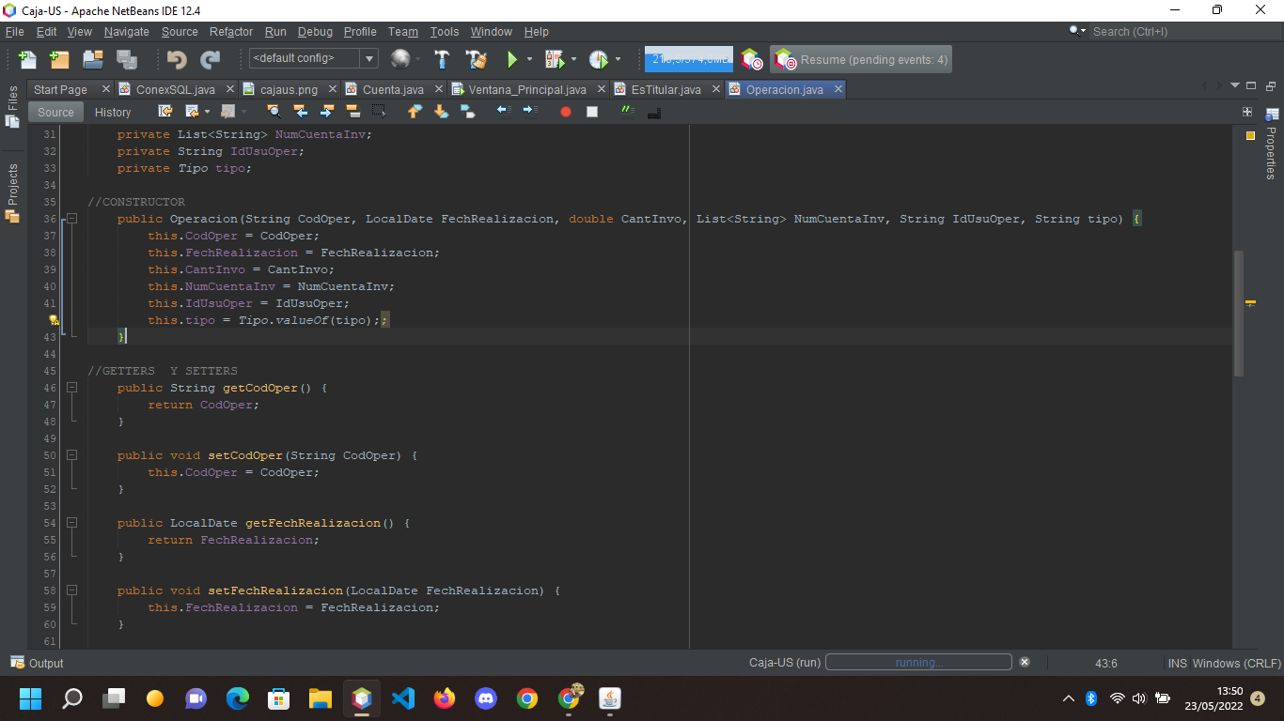

Destacar el método crear operación en el que asignamos el código de operación con una cadena alfanumérica.

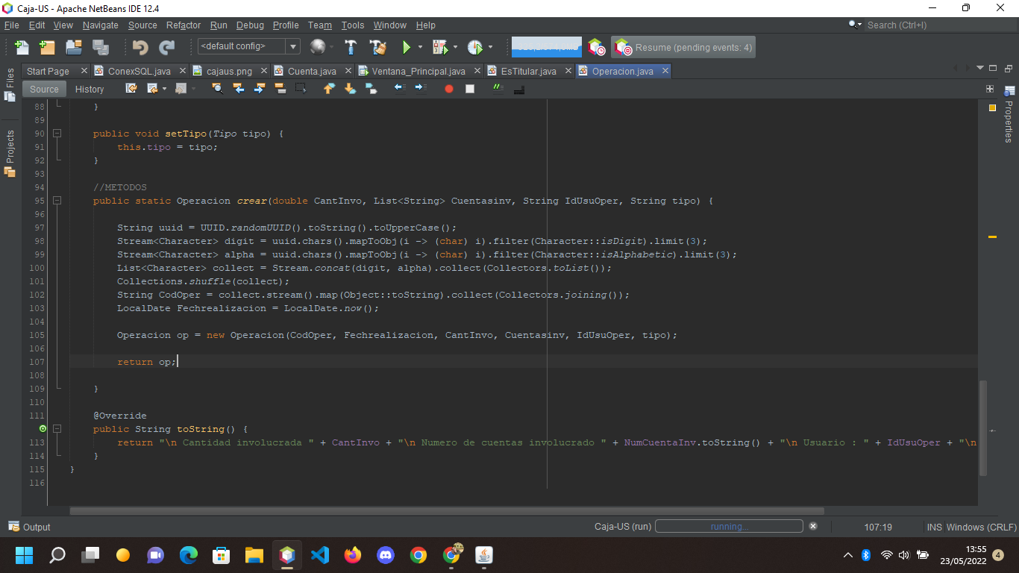

La clase Usuario.

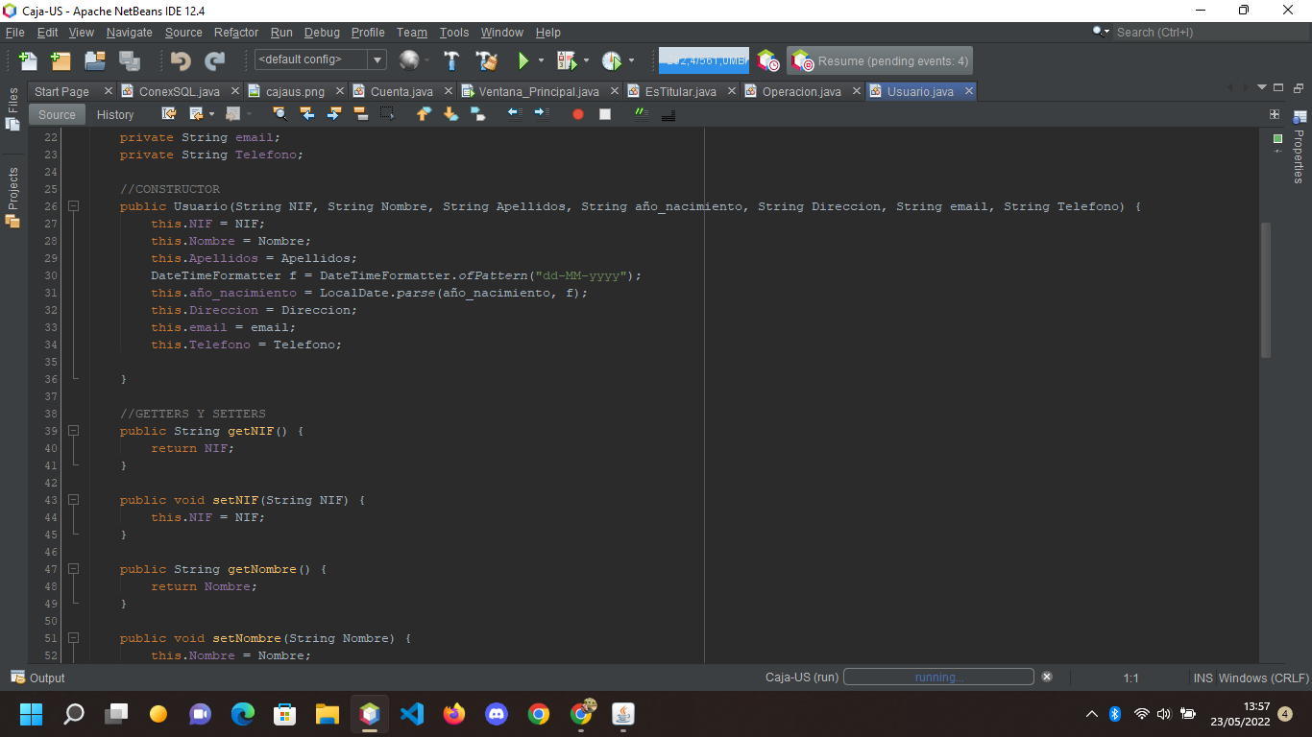

La clase Ventana_Principal que contendrá la mayoría de métodos que se comunican con el cliente mediante los botones como ingresar y retirar visualizados en la siguiente imagen.

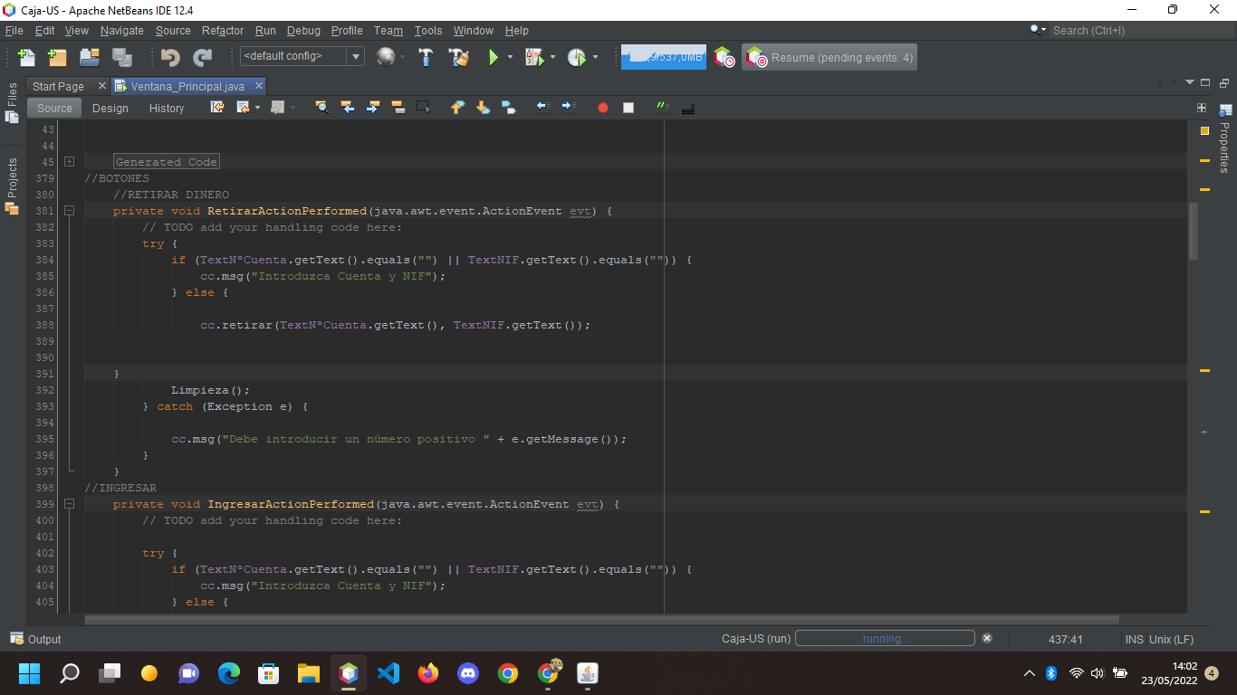

También podemos visualizar en ella el diseño de nuestra interfaz como se visualiza en la imagen.

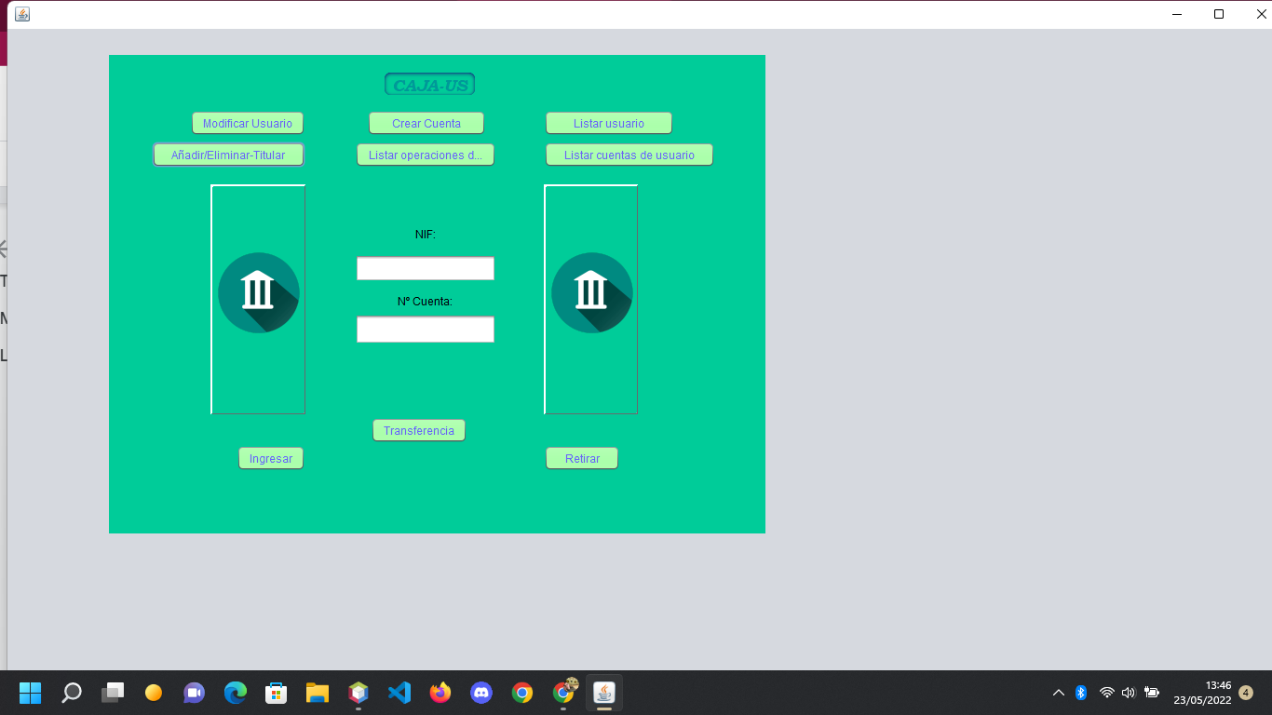

Pruebas de aceptación

| **Nombre:**Crear cuenta 1 |
| --- |
| **Descripción:** El sistema debe crear una cuenta con los datos insertados, Se introducirá mal el NIF. |
| **Prerrequisitos:** Usuario registrado. |
| **pasos:** Se inserta el NIF de forma errónea menos de 9 números y se pulsa crear cuenta. |
| **Resultado esperado:** Debe introducir 9 números. |
| **Resultado obtenido:**Debe introducir 9 números. |

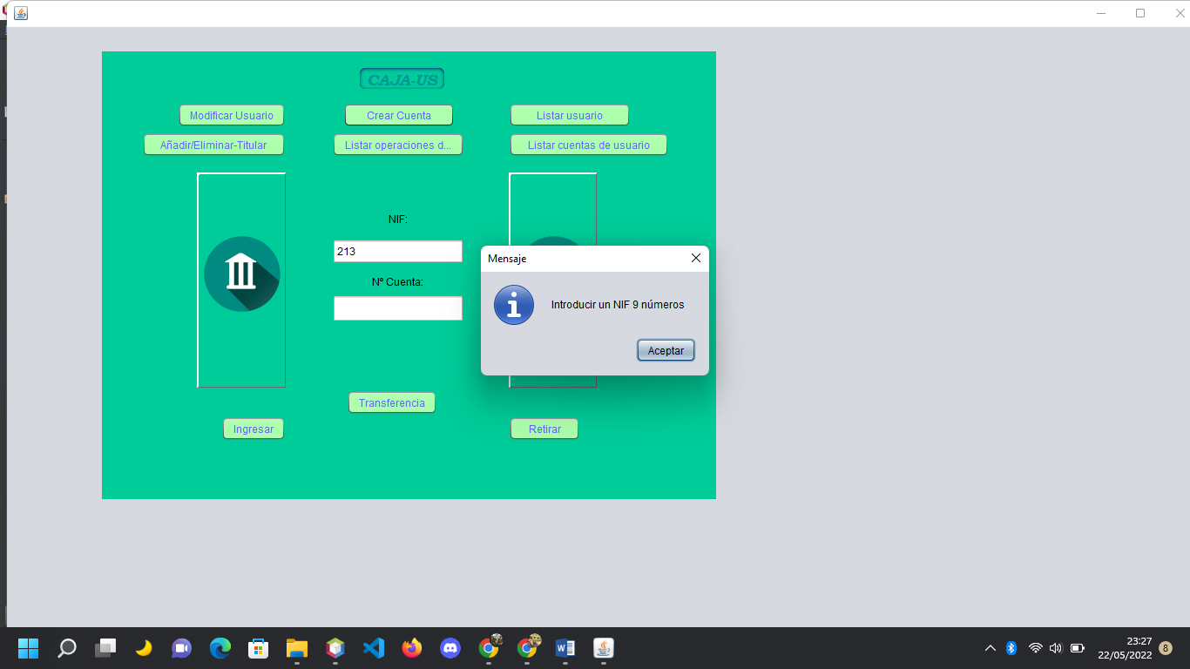

| **Nombre:**Crear cuenta 2 |
| --- |
| **Descripción:** El sistema debe crear una cuenta con los datos insertados, Se introducirá mal el NIF. |
| **Prerrequisitos:** Usuario registrado. |
| **pasos:** Se inserta el NIF de forma errónea con más de 9 números y se pulsa crear cuenta. |
| **Resultado esperado:** Mensaje informando que debe introducir 9 números. |
| **Resultado obtenido:** Mensajedebe introducir de 9 números. |

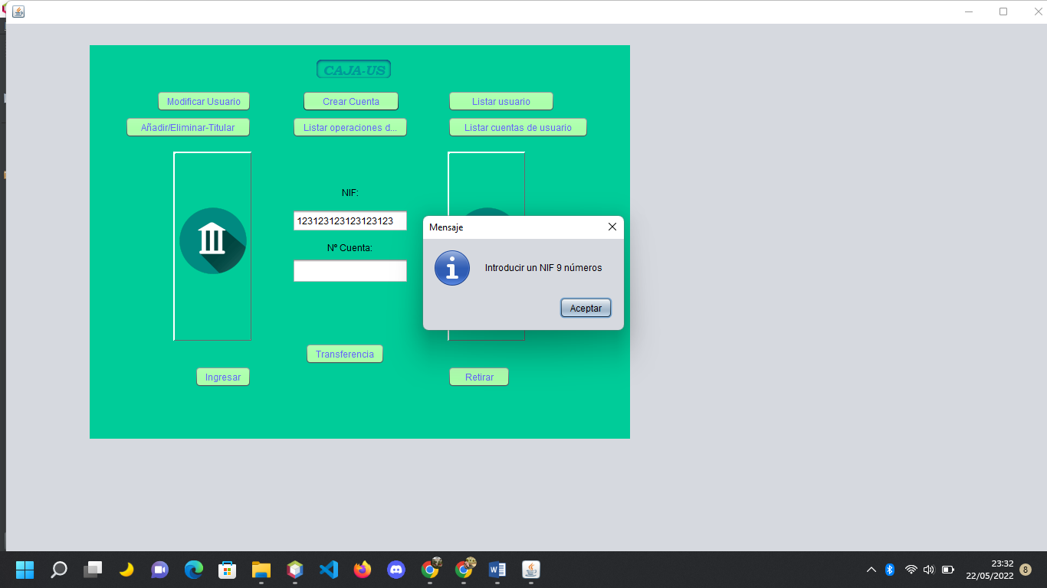

| **Nombre:**Crear cuenta 3 |
| --- |
| **Descripción:** El sistema debe crear una cuenta con los datos insertados, No se insertará el NIF. |
| **Prerrequisitos:** Usuario registrado. |
| **pasos:** Se pulsa el botón crear cuenta. |
| **Resultado esperado:** Mensaje informando que debe introducir un NIF. |
| **Resultado obtenido:** Mensaje informando que debe introducir un NIF. |

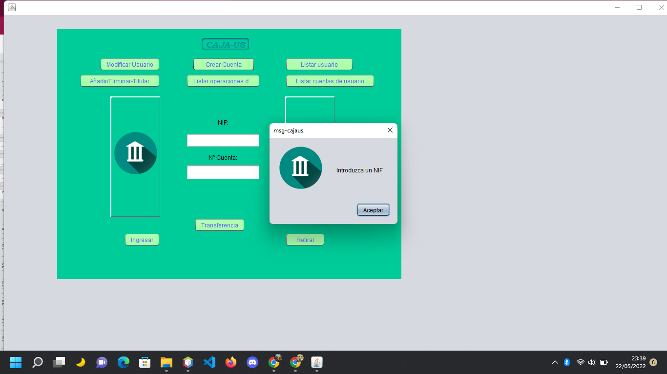

| **Nombre:**Crear cuenta 4 |
| --- |
| **Descripción:** El sistema debe crear una cuenta con los datos insertados, Se insertará un NIF de 9 caracteres pero que no es de un usuario. |
| **Prerrequisitos:** Usuario registrado. |
| **pasos:** Se inserta el NIF de 9 caracteres y se pulsa en crear cuenta. |
| **Resultado esperado:**Mensaje informando que el NIF no está registrado. |
| **Resultado obtenido:** Mensaje informando que el NIF no está registrado. |

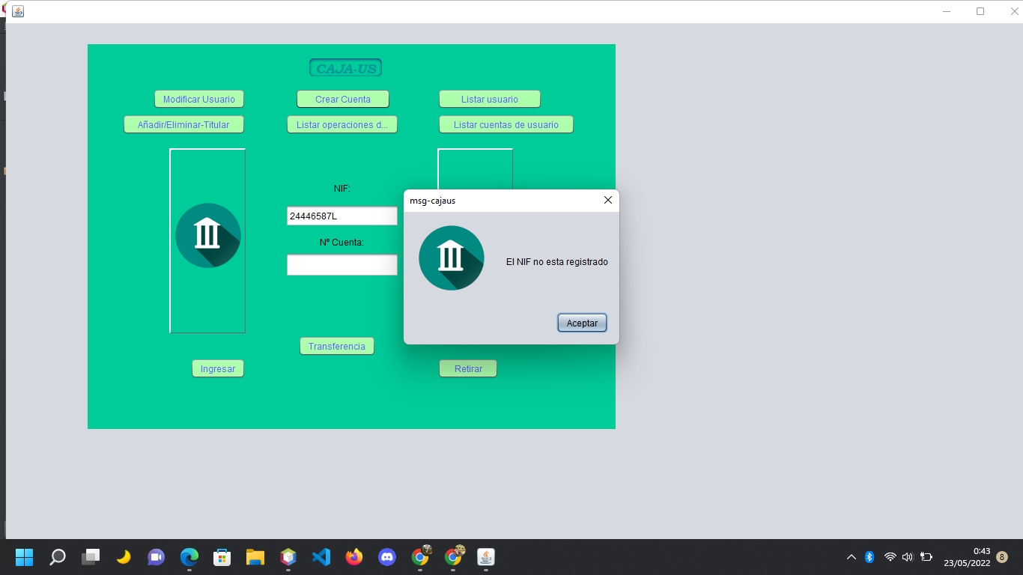

| **Nombre:**Crear cuenta 5 |
| --- |
| **Descripción:** El sistema debe crear un titular, se insertará un número. |
| **Prerrequisitos:** Cuenta creada. |
| **pasos:** Se inserta el NIF de 9 caracteres y se pulsa en crear cuenta, el sistema solicita  si quiere añadir un titular. |
| **Resultado esperado:** Se vuelve a solicitar añadir o no titular. |
| **Resultado obtenido:** Se vuelve a solicitar añadir o no titular. |

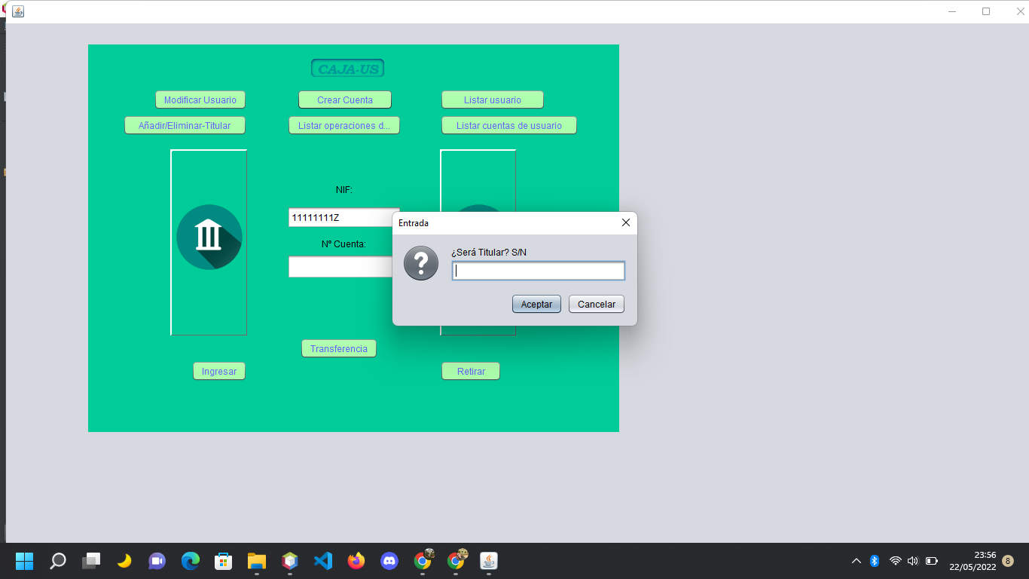

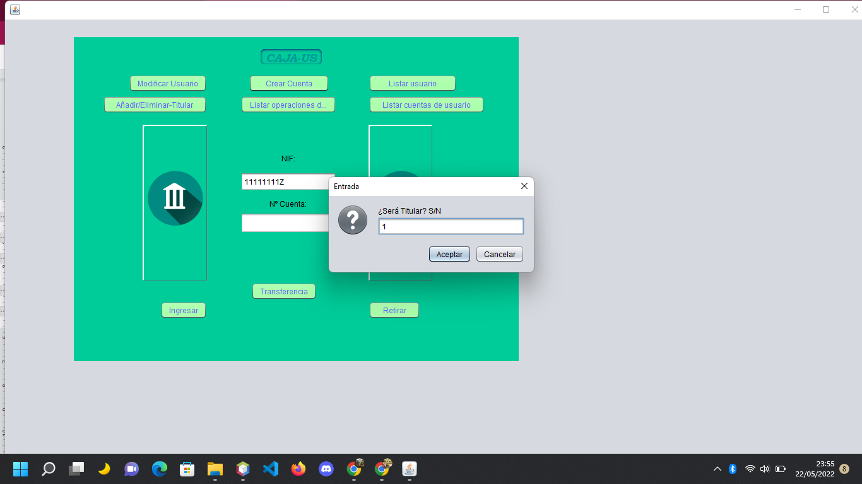

| **Nombre:**Crear cuenta 6 |
| --- |
| **Descripción:** El sistema debe crear un titular, se dejará en blanco. |
| **Prerrequisitos:** Cuenta creada. |
| **pasos:** Se inserta el NIF de 9 caracteres y se pulsa en crear cuenta, el sistema solicita  si quiere añadir un titular. |
| **Resultado esperado:** Se vuelve a solicitar añadir o no titular. |
| **Resultado obtenido:** Se vuelve a solicitar añadir o no titular. |

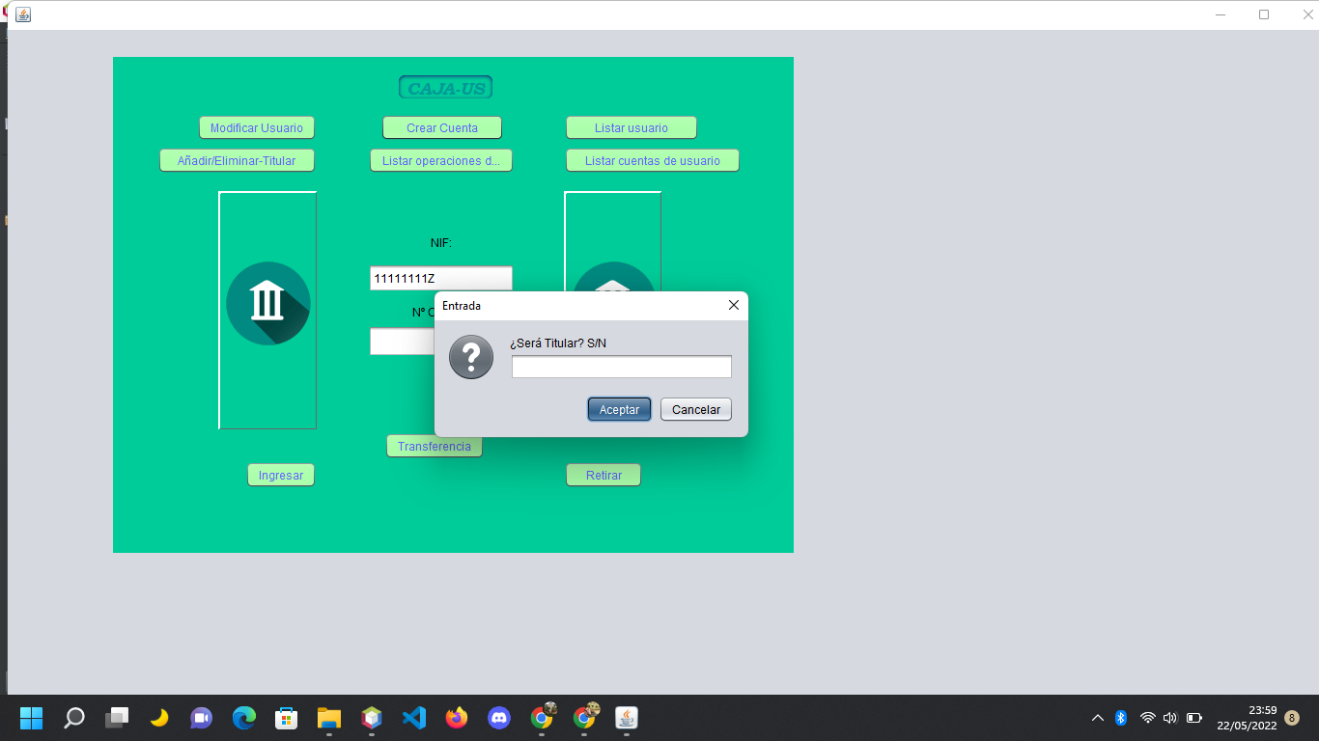

| **Nombre:**Crear cuenta 7 |
| --- |
| **Descripción:** El sistema debe crear un titular, se inserta una s. |
| **Prerrequisitos:** Cuenta creada. |
| **pasos:** Se inserta el NIF de 9 caracteres y se pulsa en crear cuenta, el sistema solicita  si quiere añadir un titular. |
| **Resultado esperado:** Se añade el titular. |
| **Resultado obtenido:** Se añade el titular. |

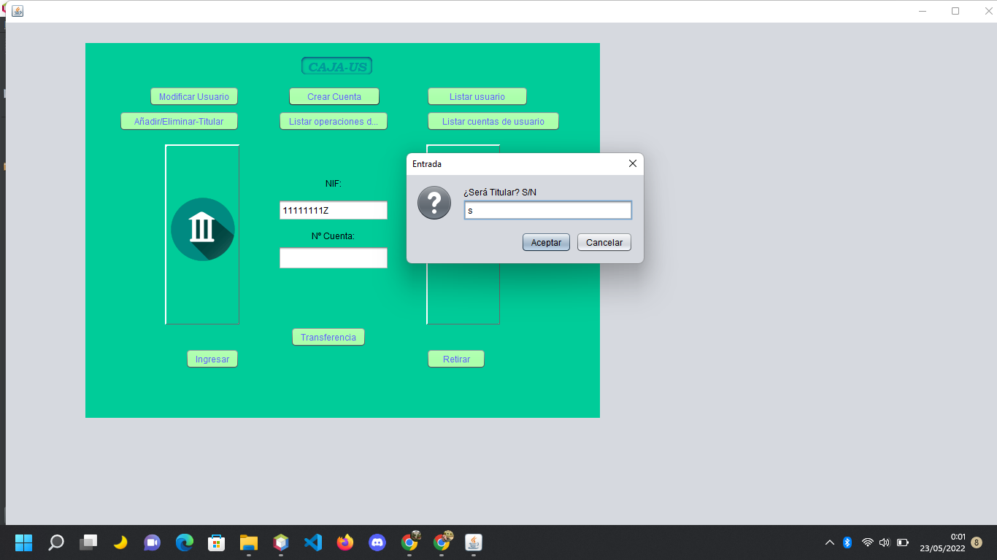

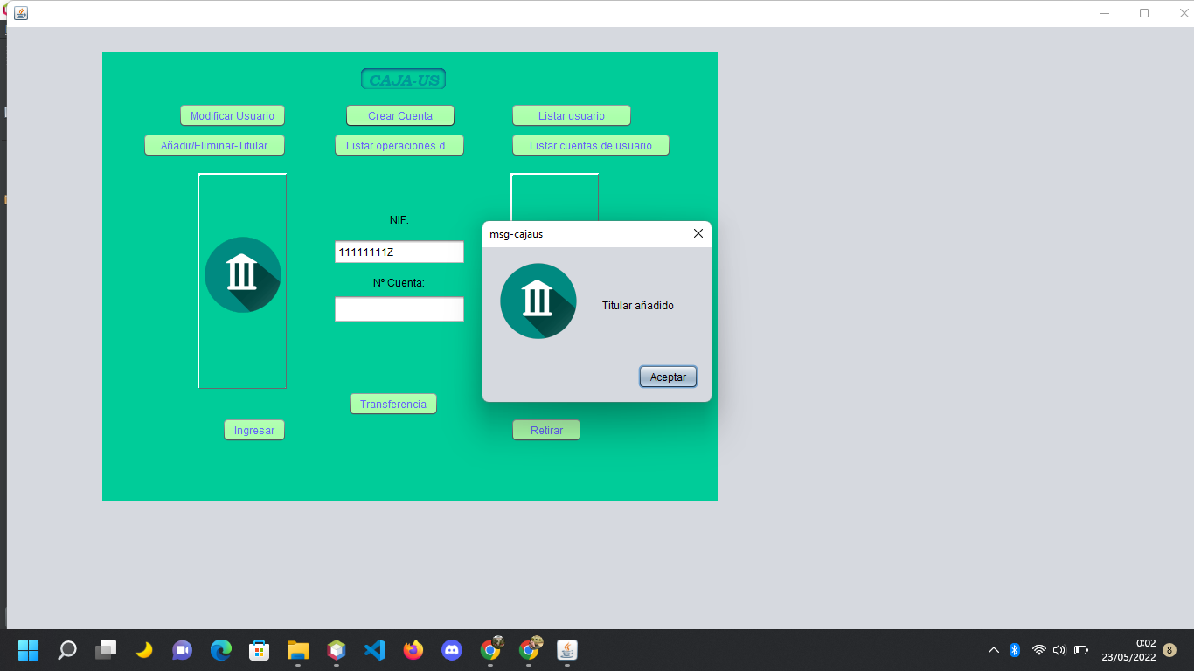

| **Nombre:**Ingresar 8 |
| --- |
| **Descripción:** El sistema debe ingresar una cantidad, se inserta un carácter. |
| **Prerrequisitos:** Cuenta creada y número de cuenta |
| **pasos:** Se inserta el NIF y el número de cuenta , el sistema solicita la cantidad e introducimos un carácter. |
| **Resultado esperado:** Debe introducir un número positivo |
| **Resultado obtenido:** Debe introducir un número positivo |

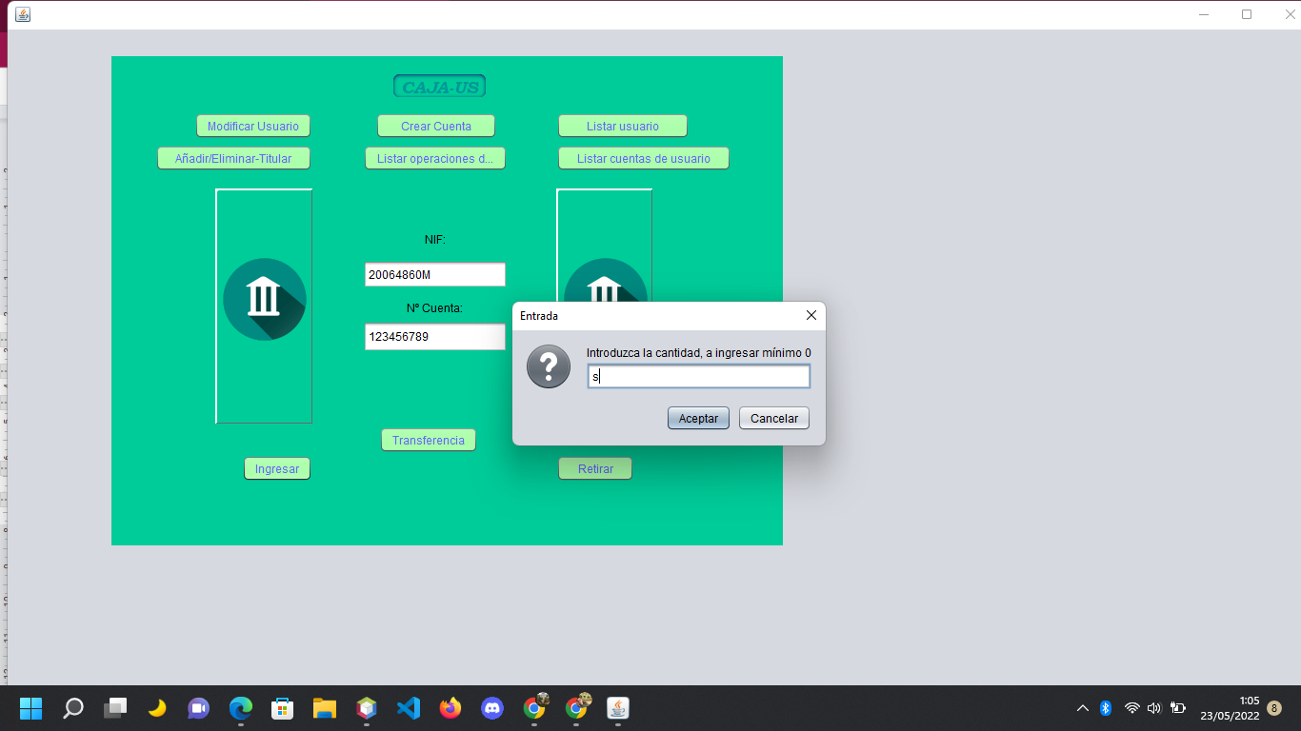

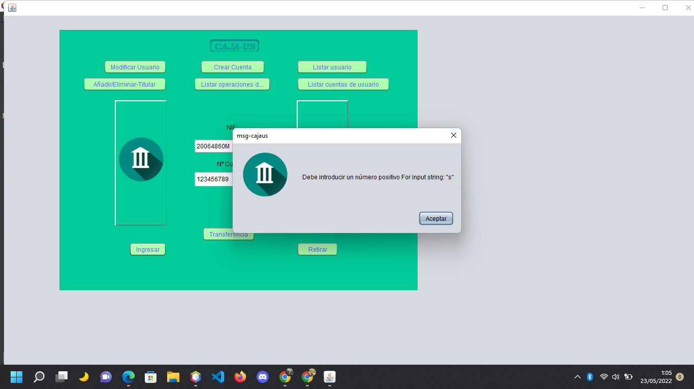

| **Nombre:**Ingresar 9 |
| --- |
| **Descripción:** El sistema debe ingresar una cantidad, se deja en blanco. |
| **Prerrequisitos:** Cuenta creada y número de cuenta. |
| **pasos:** Se inserta el NIF y el número de cuenta, el sistema solicita la cantidad e introducimos un carácter. |
| **Resultado esperado:** Debe introducir un número positivo. |
| **Resultado obtenido:** Debe introducir un número positivo. |

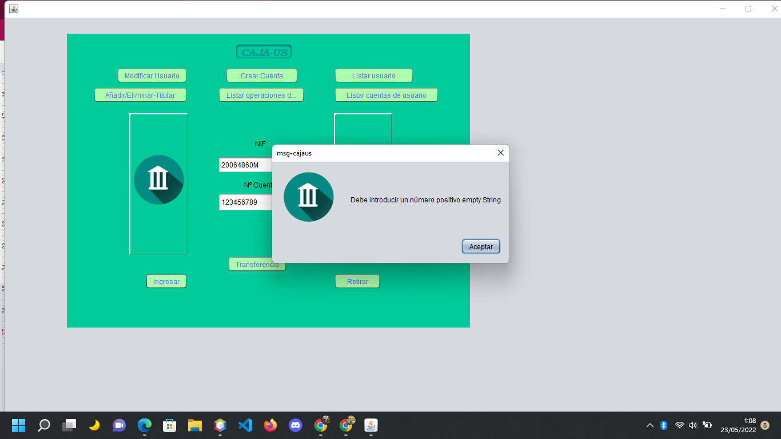

| **Nombre:**Ingresar 10 |
| --- |
| **Descripción:** El sistema debe ingresar una cantidad, se inserta un número negativo. |
| **Prerrequisitos:** Cuenta creada y número de cuenta. |
| **pasos:** Se inserta el NIF y el número de cuenta, el sistema solicita la cantidad e introducimos un número negativo.. |
| **Resultado esperado:** Vuelve a solicitar los datos. |
| **Resultado obtenido:** Vuelve a solicitar los datos. |

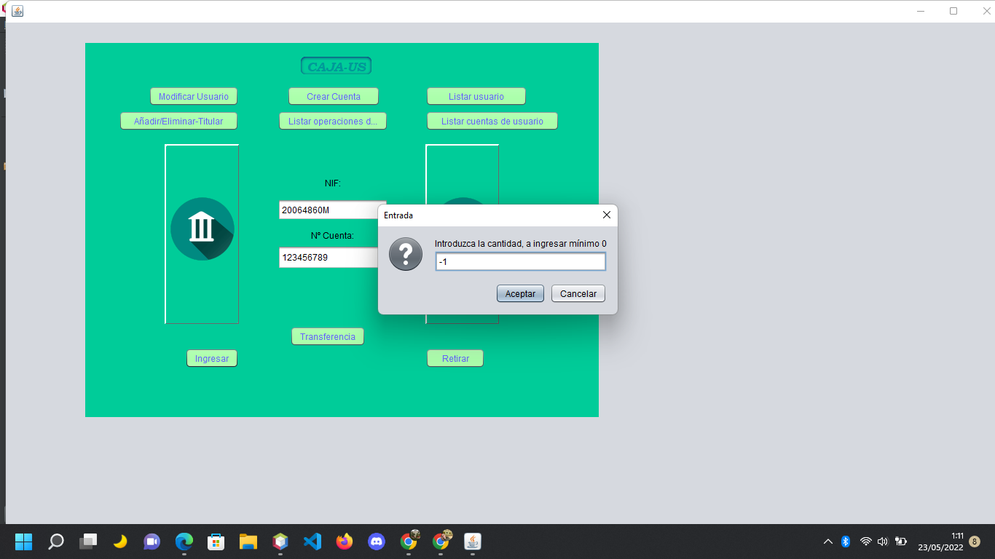

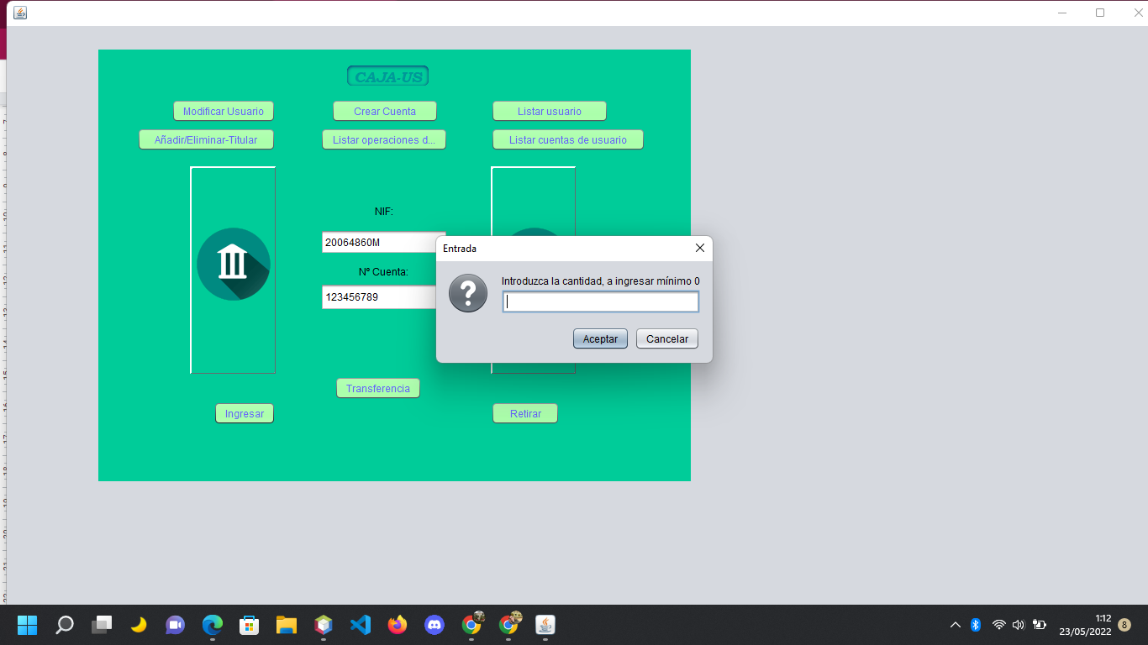

1. **IMPLEMENTACIÓN DE LA APLICACIÓN**..

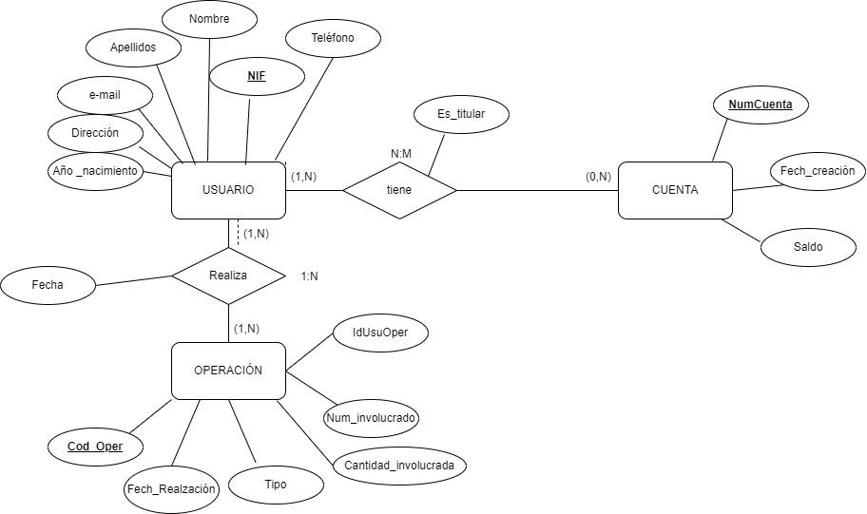

Modelo relacional

Usuario(**NIF(PK)**,Nombre,Apellidos,Email,Dirección,Año_nacimiento, Teléfono).

Cuenta(NumCuenta (**Pk**),FechCreación,Saldo).

tenercuenta(**NIF_NumCuenta (PK),** NIF **(**FK**),** NumCuenta**(**FK**)**).

Operación(**Cod_Oper**(**PK**),Cantidad_Involucrada,Tipo,Fech_Realización,IdUsuOper (Fk**),**Num_involucrado (FK)).

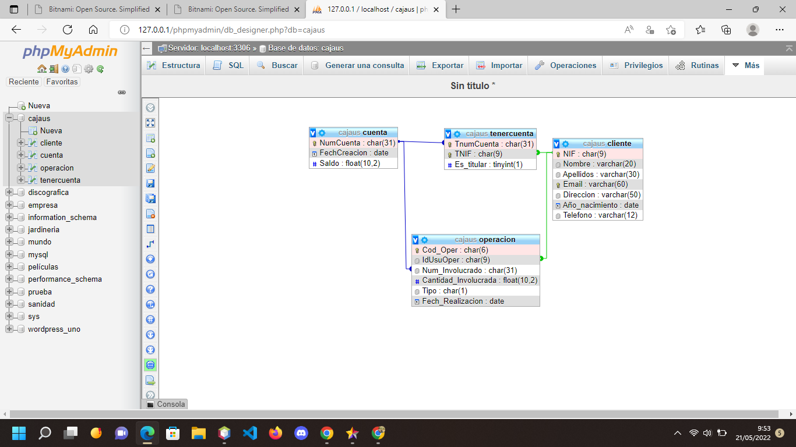

***3. DOCUMENTACIÓN DEL SISTEMA.***

**A) MANUAL DE INSTALACIÓN Y CONFIGURACIÓN DE LA APLICACIÓN MANUAL.**

**Se entregará un archivo comprimido .ZIP que contendrá el proyecto así como la base de datos en formato .SQL , si utiliza un IDE como Eclipse o Netbeans podrá importar el archivo.zip posteriormente deberá importar en un el archivo de la base de datos en un SGBD como Oracle o MySQL.**

**En su ide localice el paquete Vista y dentro la clase Ventana_principal al ejecutarla podrá comenzar a manejar la aplicación.**

**B) MANUAL DE USUARIO.**

A )MODIFICAR USUARIO.

Pulse en el botón, el sistema le solicitará el NIF,

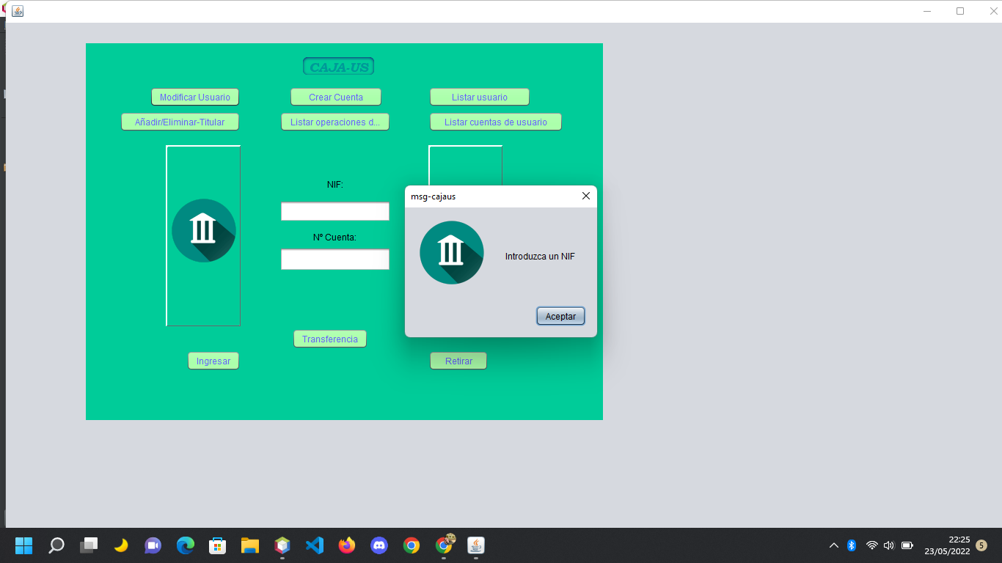

Una vez introducido el NIF, el sistema le solicitará el campo a modificar

r.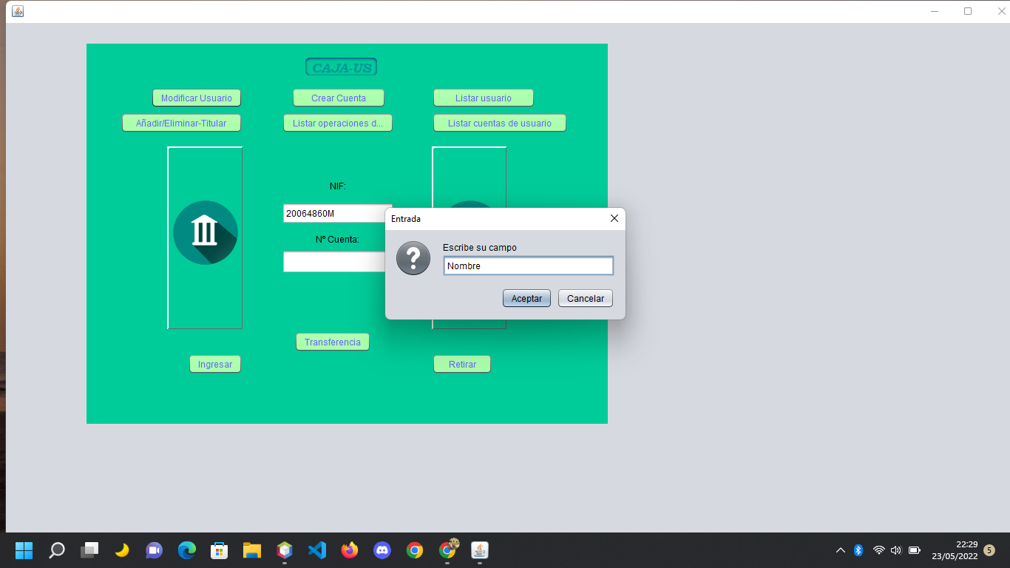

Introducido el nombre el sistema solicita el valor y confirma la operación.

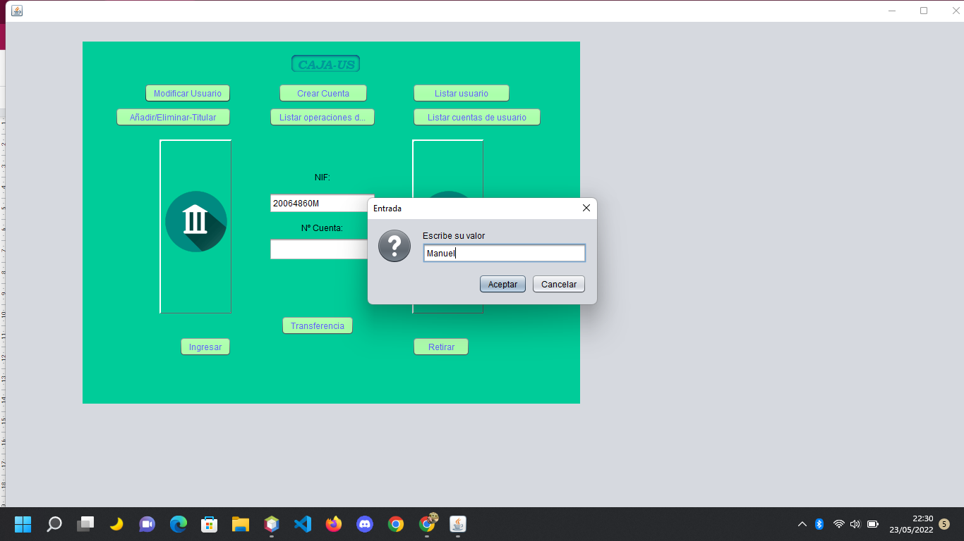

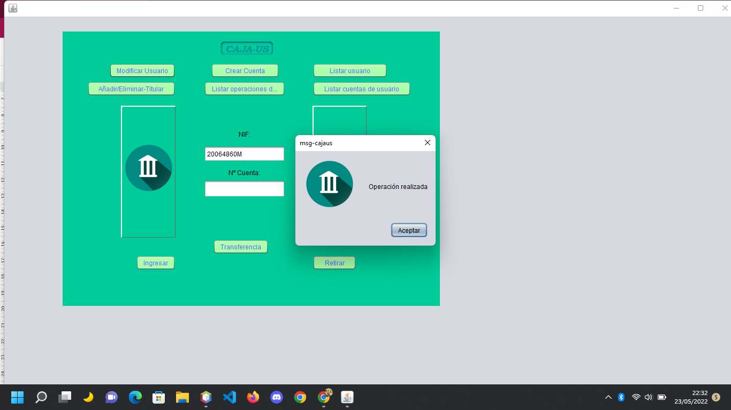

B) CREAR CUENTA.

Pulsamos en crear cuenta y el sistema solicita un NIF.

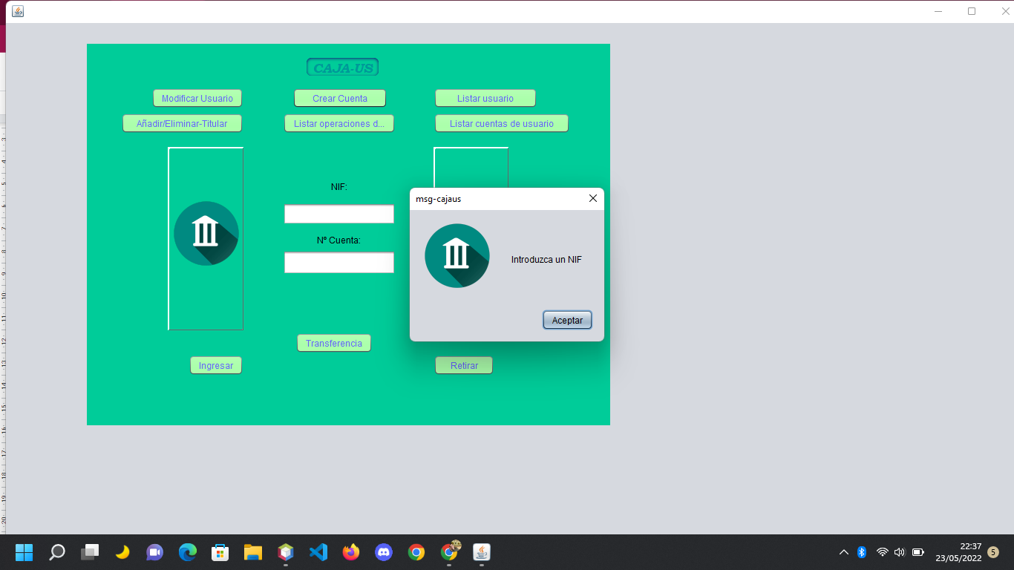

Tras introducir el NIF el sistema crea la cuenta y confirma su creación.

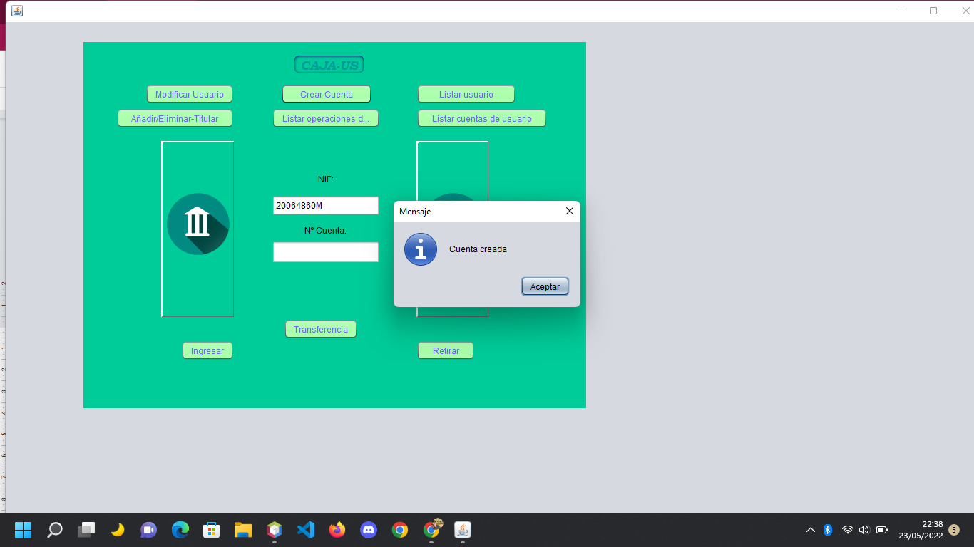

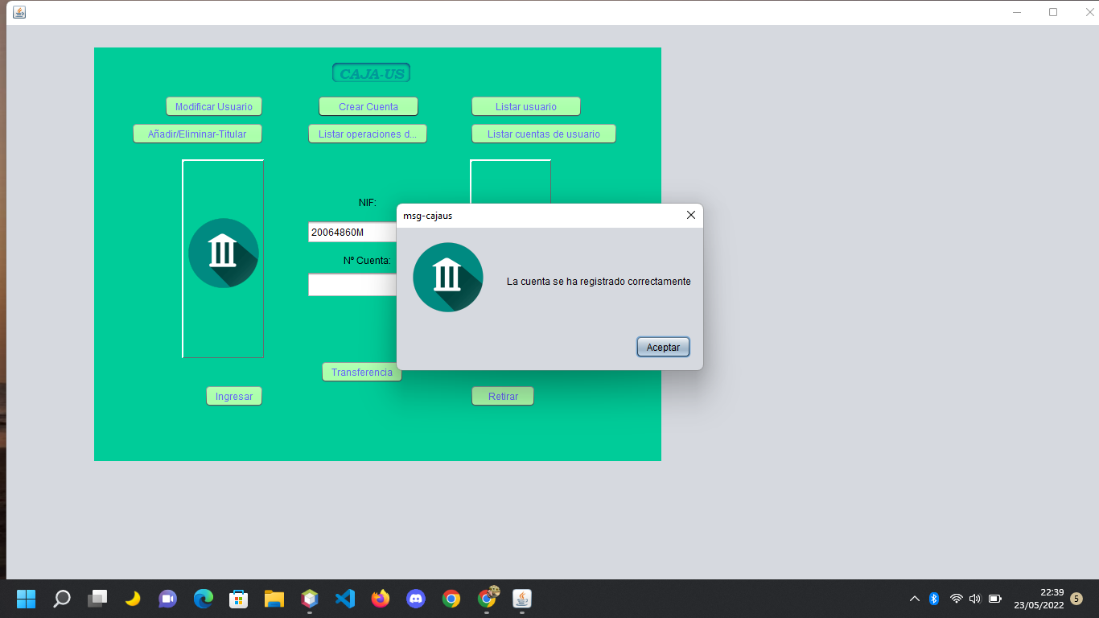

El sistema pregunta si desea añadir un titular, seleccione S para añadirlo y N para no añadirlo.

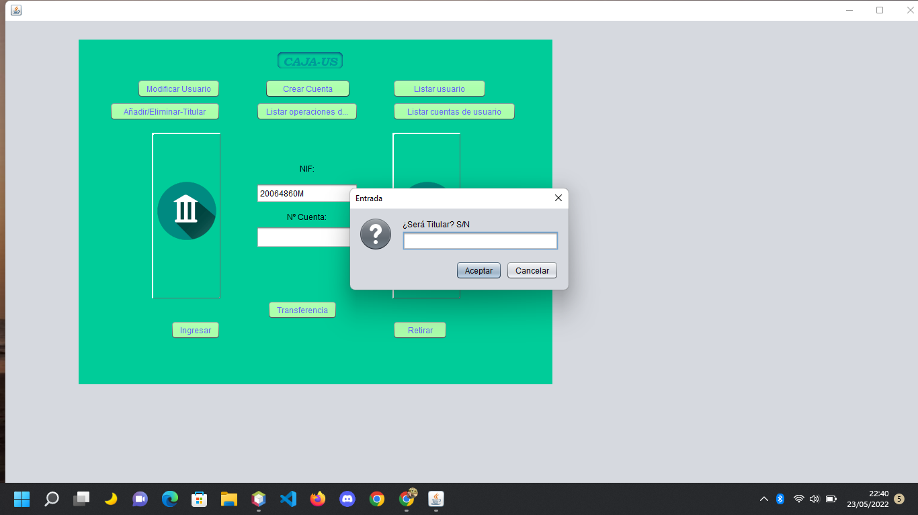

Al insertarlo el sistema muestra un mensaje de que se ha añadido o no el titular y confirma su registro.

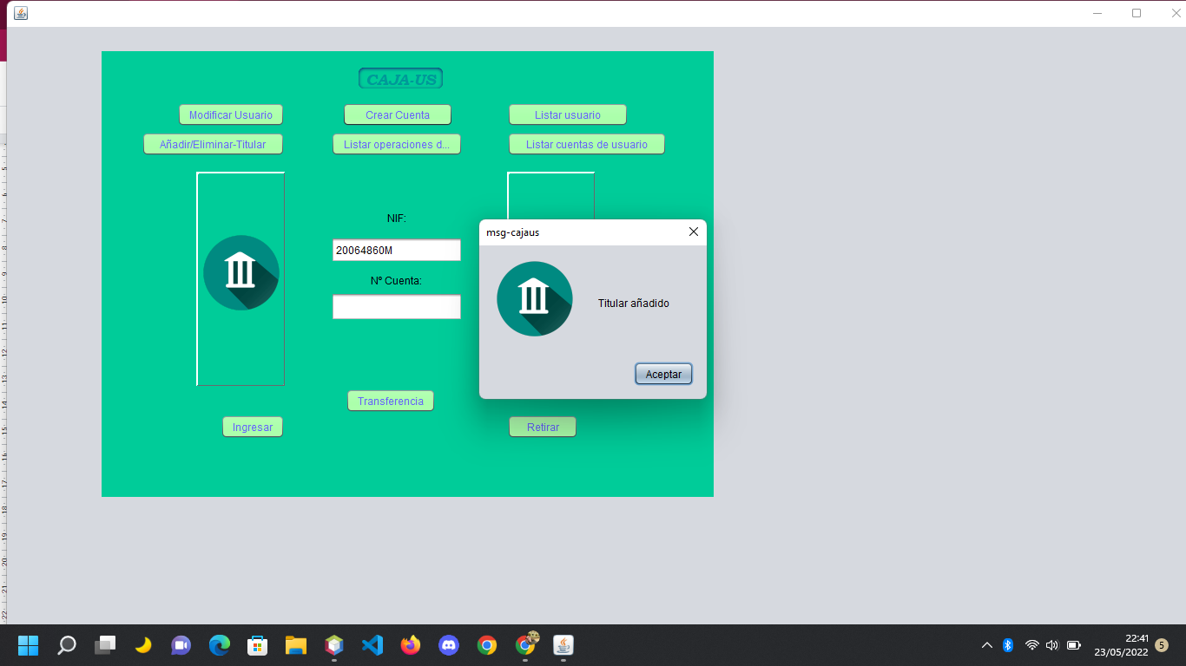

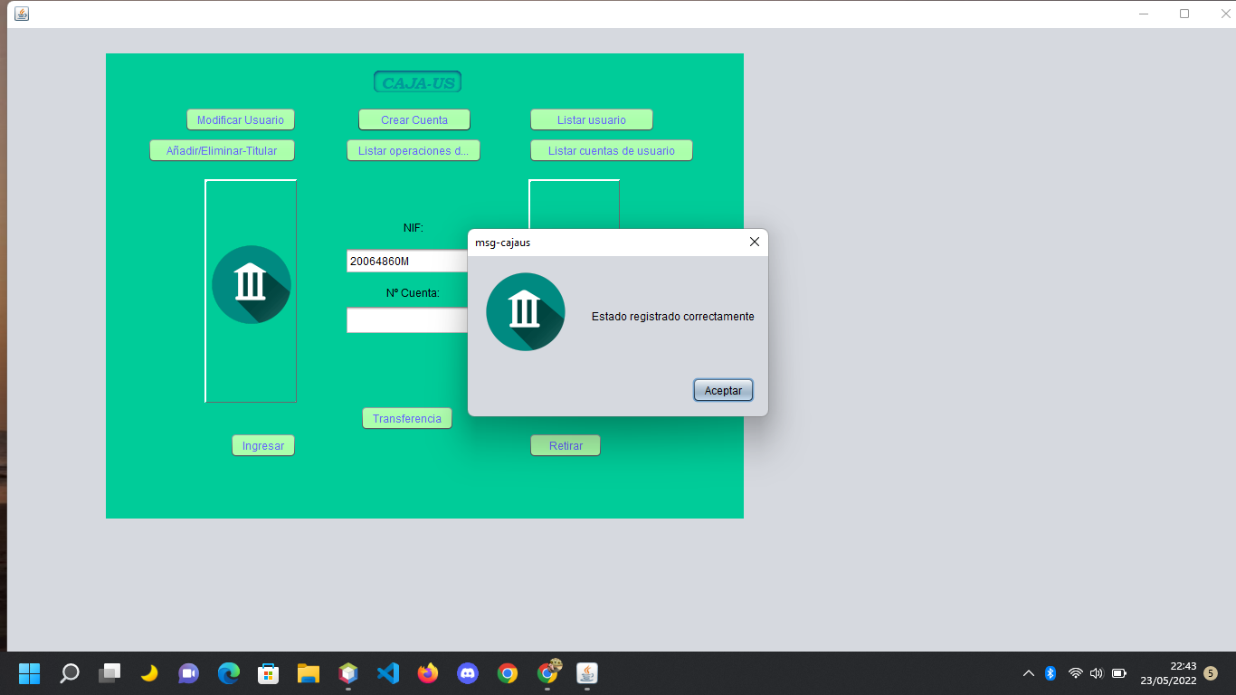

C) LISTAR USUARIOS

Pulse en listar usuario y el sistema mostrará los usuarios y sus datos.

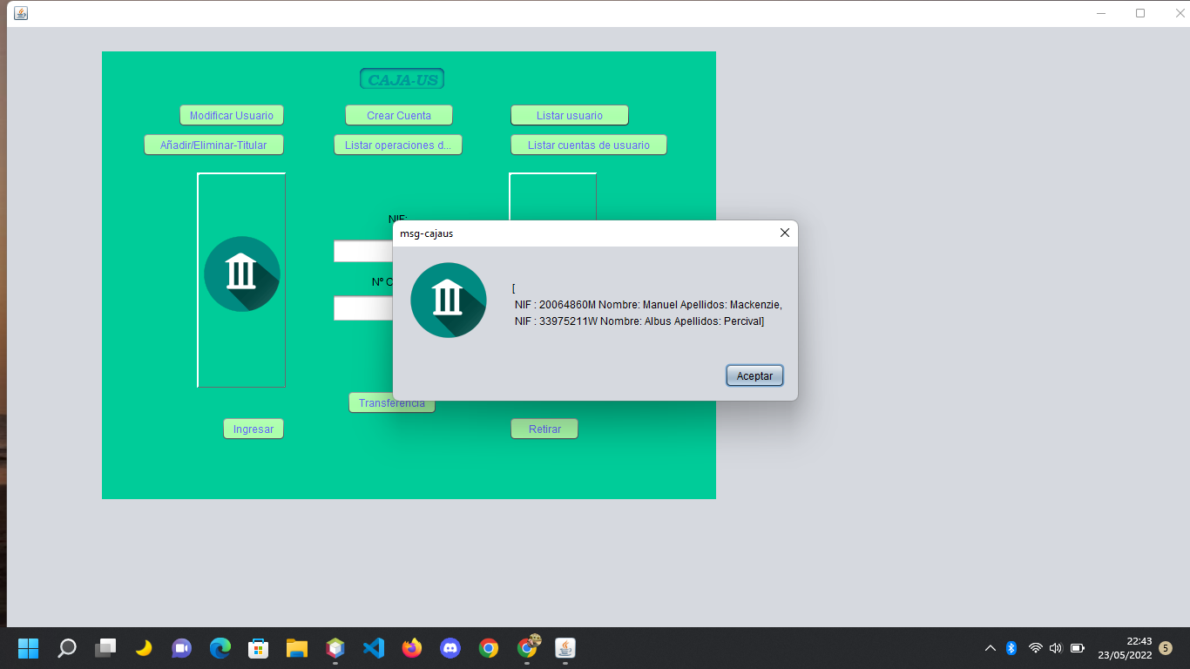

D) AÑADIR O ELIMINAR TITULAR

Pulsamos en el botón, y nos pide el número de cuenta.

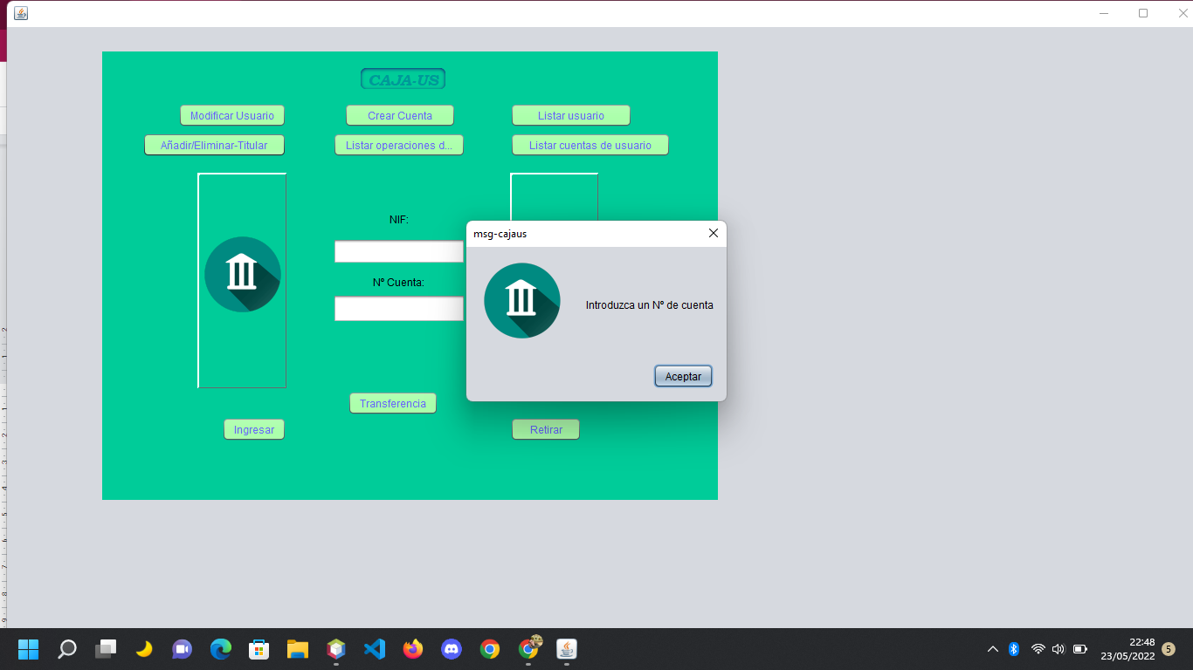

Introducimos el número de cuenta y se le da a aceptar. El sistema nos solicita el NIF lo introduciremos, posteriormente pulsamos aceptar.

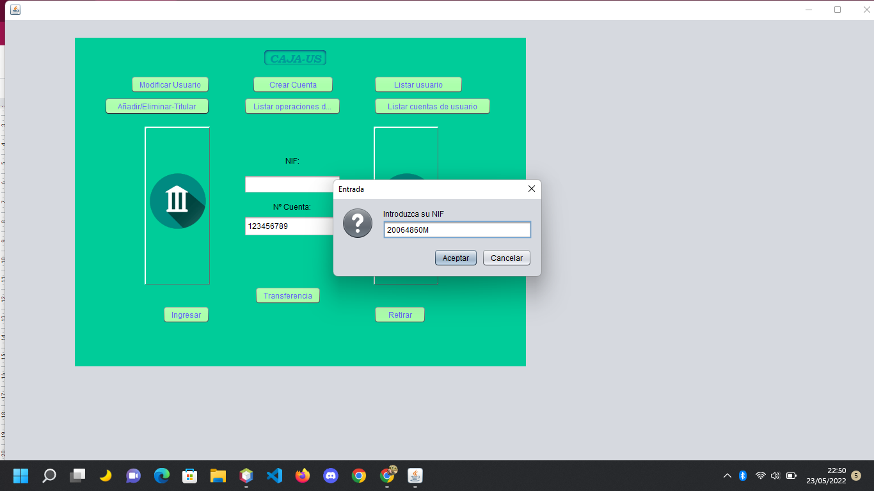

El sistema nos pide A/D para añadir o eliminar un titular, seleccionamos la opción que deseemos.

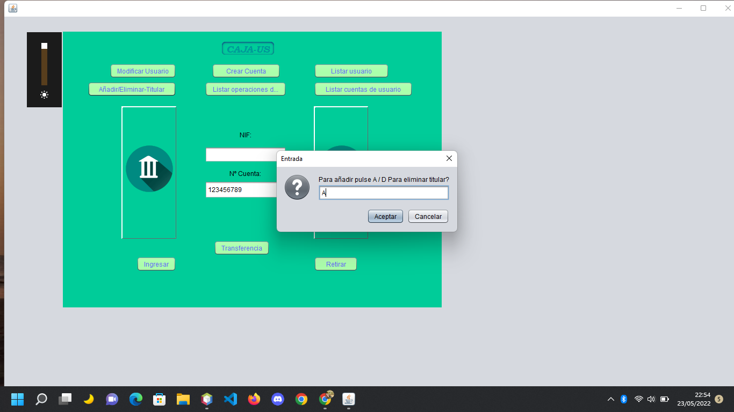

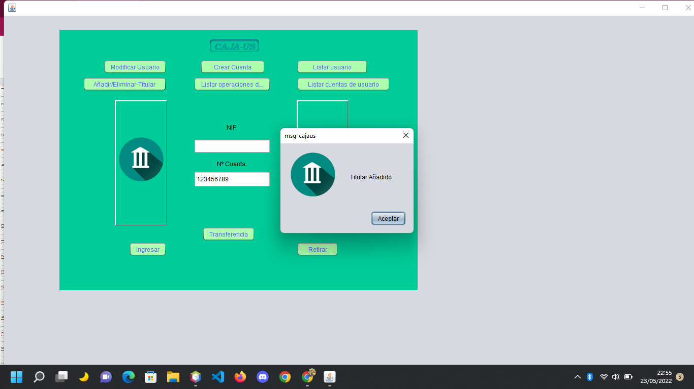



El sistema muestra un mensaje de confirmación.

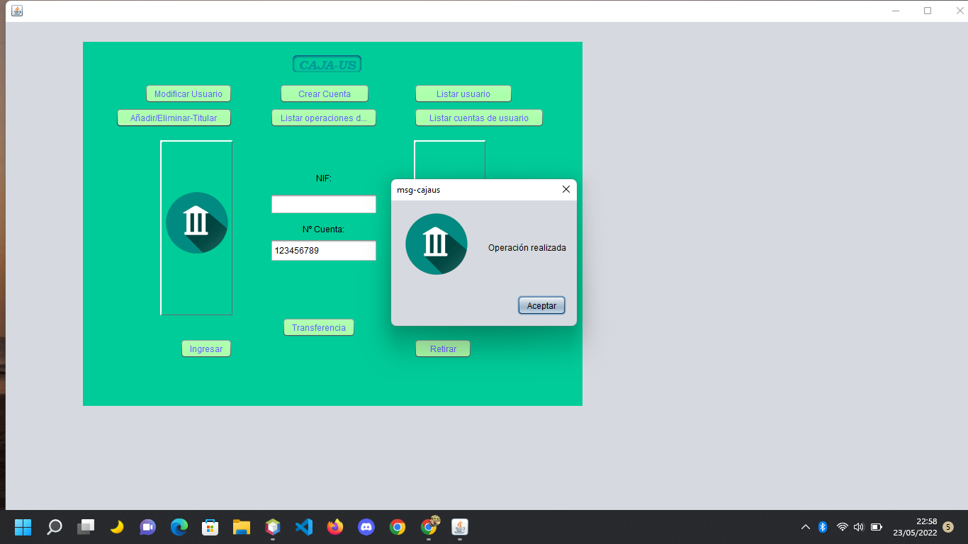

E) LISTAR OPERACIONES

Pulsamos en el botón, que nos pedirá una cuenta.

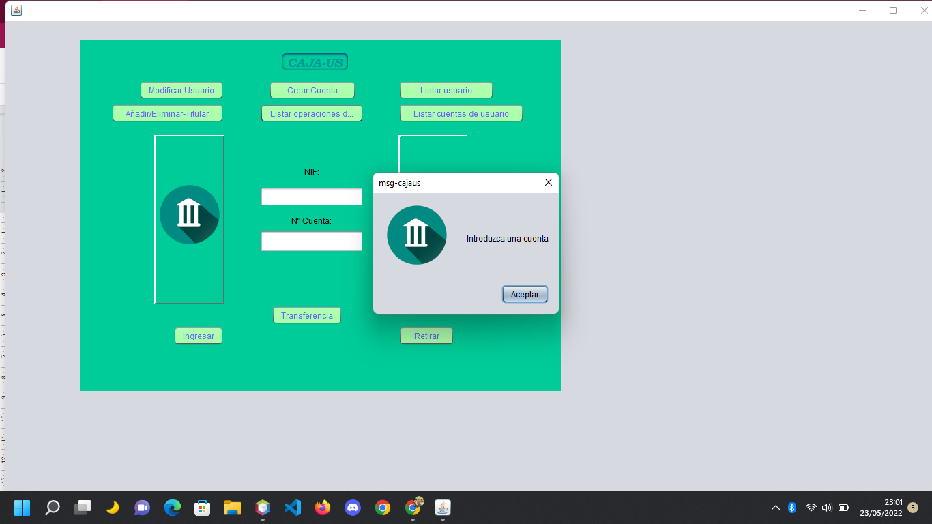

Introducimos el número de cuenta y le damos a aceptar.

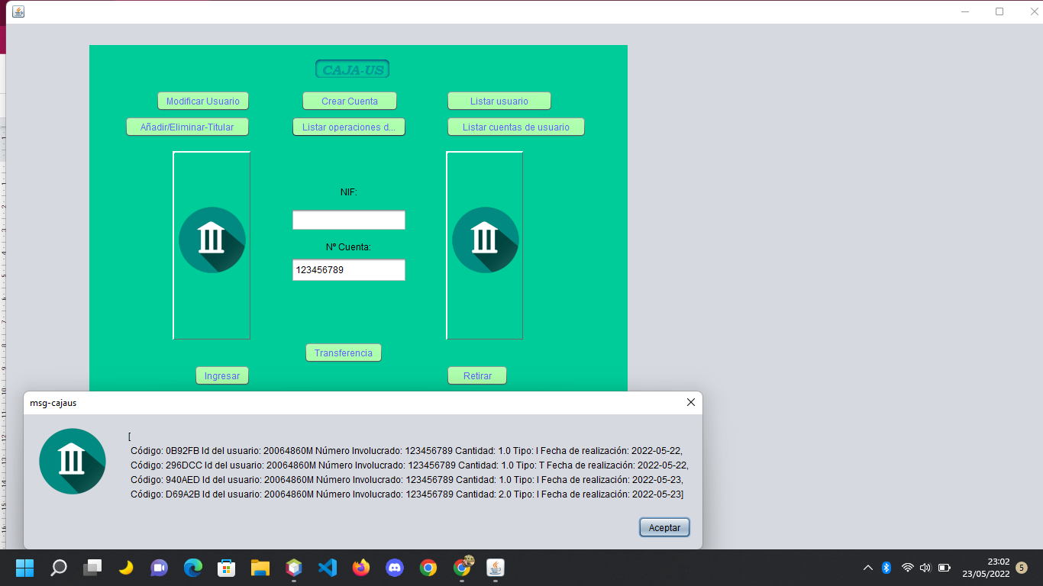

F) LISTAR CUENTAS DE USUARIO

Pulsamos en el botón y solicitará un NIF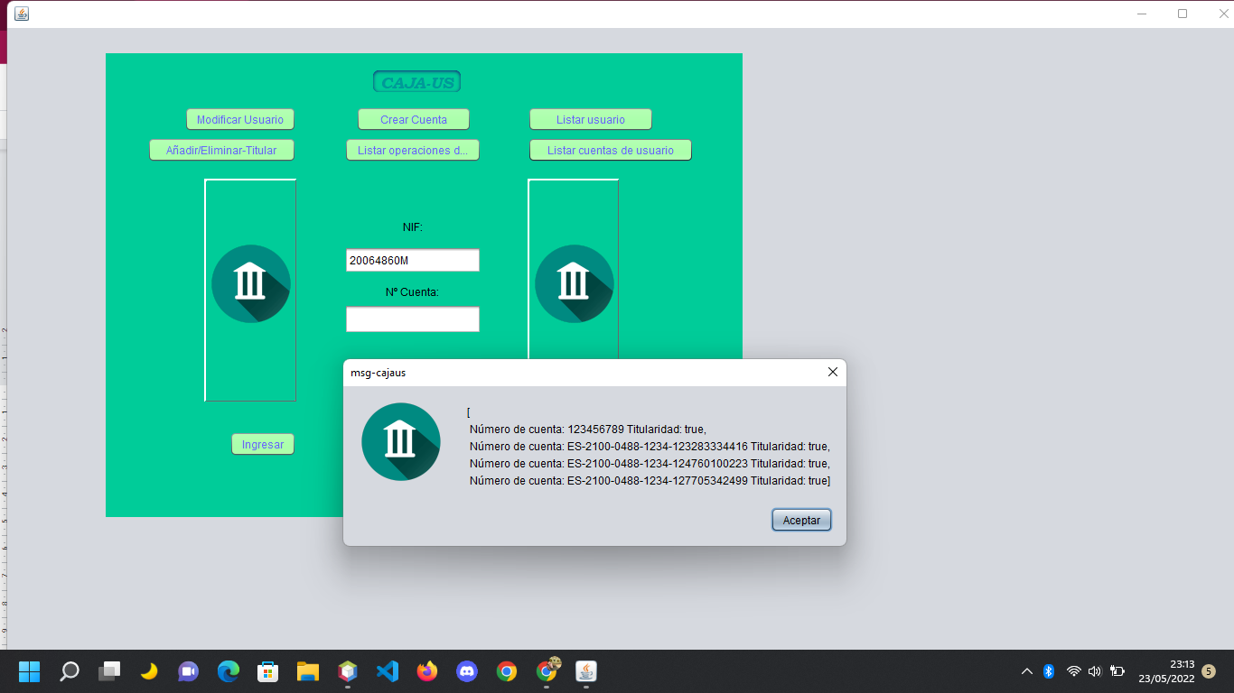

Al introducir el NIF y pulsar el botón el sistema muestra la lista de cuentas para el NIF dado.

G) RETIRAR

El sistema nos solicita un NIF y un número de cuenta, tras escribirlos y pulsar en el botón, muestra la cantidad que tenemos en la cuenta.

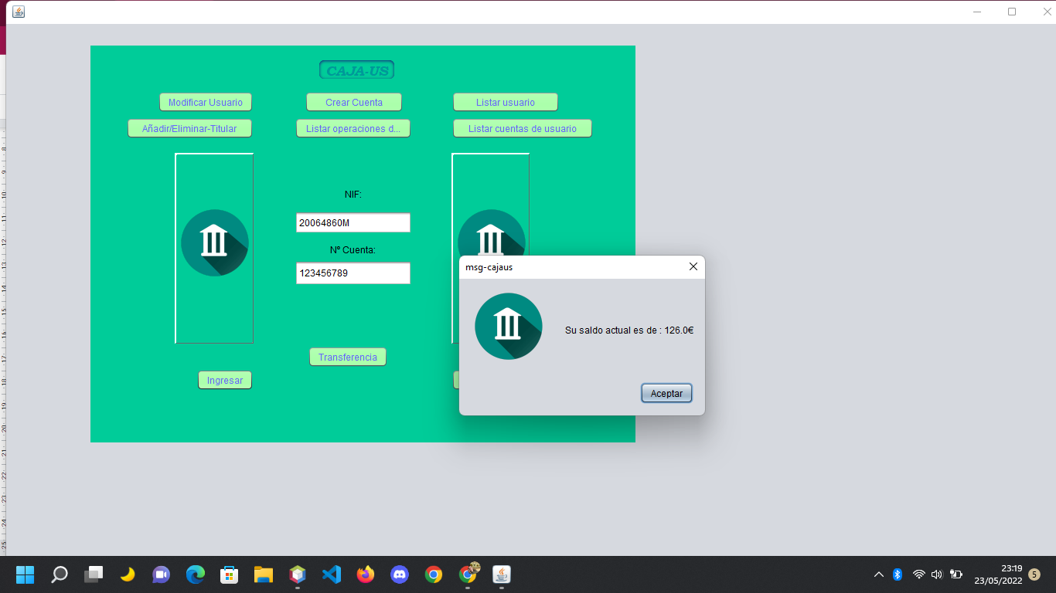

Tras pulsar en aceptar el sistema nos muestra una pestaña en la que ingresamos la cantidad a retirar.

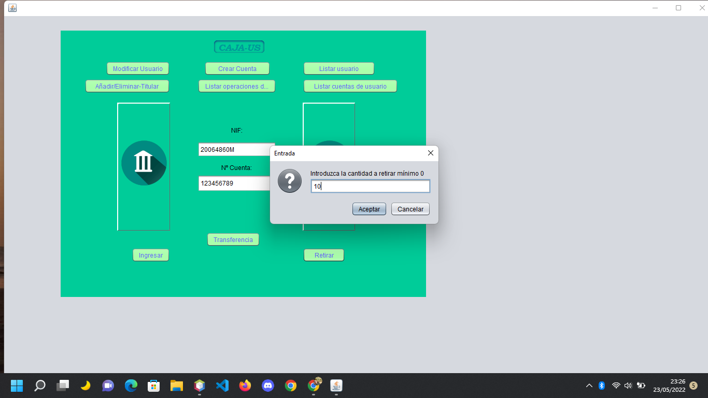

Pulsamos en aceptar tras ingresarla y nos muestra los mensajes de confirmación de la operación,

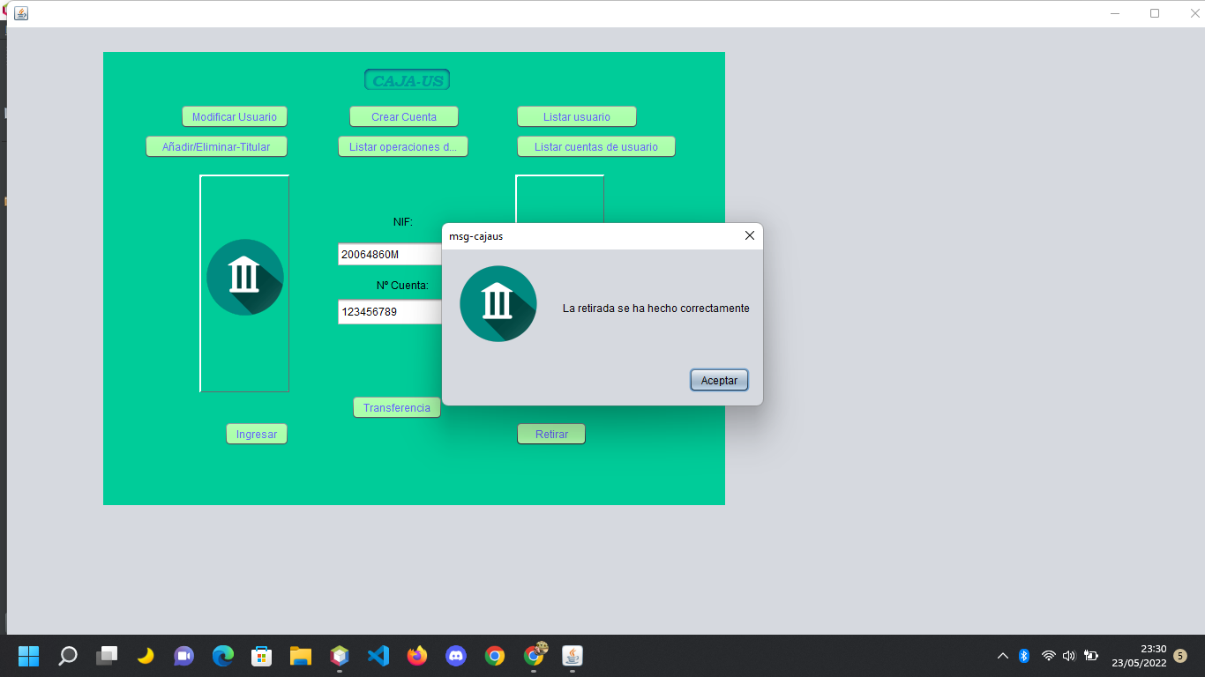

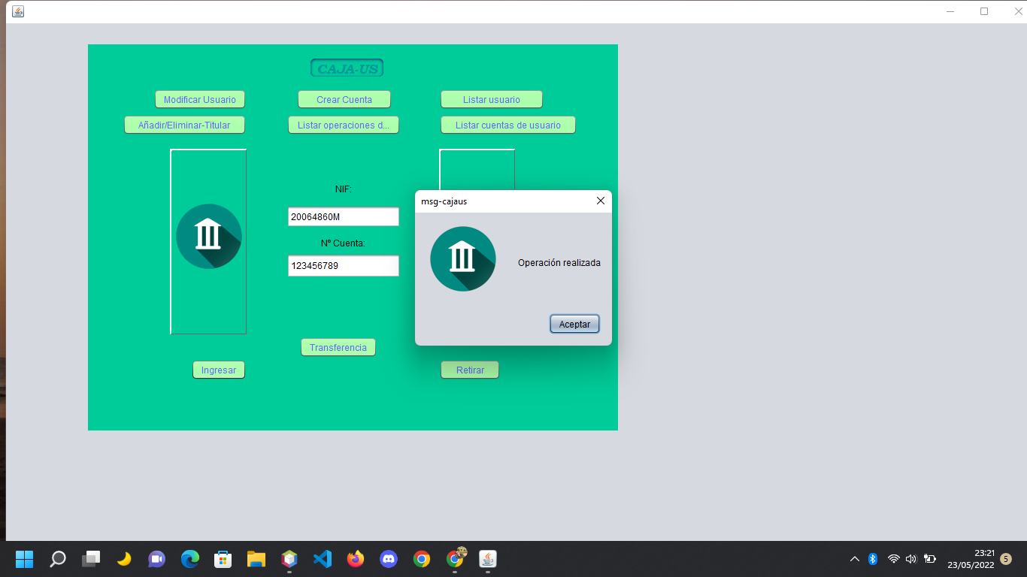

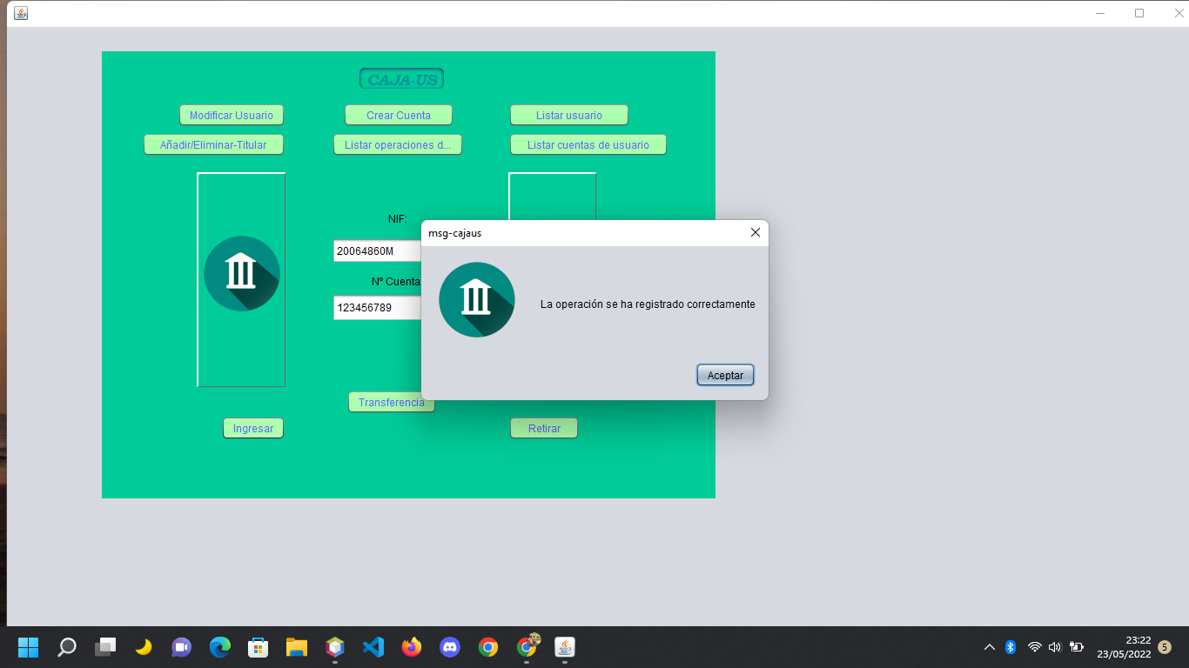

H) TRANSFERENCIA

El sistema nos solicita un NIF y un número de cuenta, tras escribirlos y pulsar en el botón, muestra la cantidad que tenemos en la cuenta.



Tras aceptar debemos ingresar la cantidad.

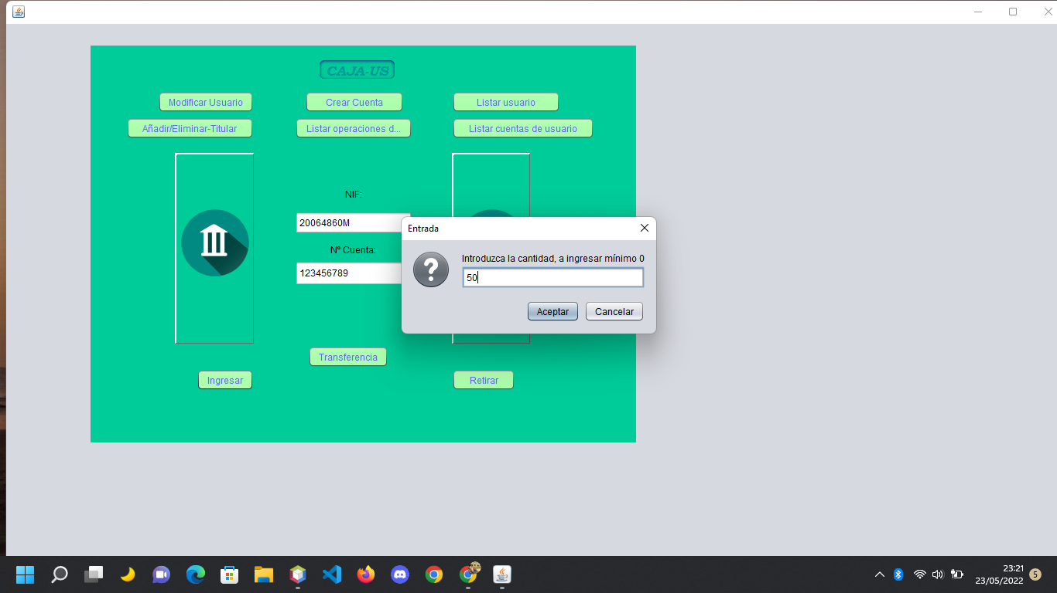

Al aceptar el Sistema muestra los mensajes de confirmación.



Se muestra un mensaje de procedimiento.

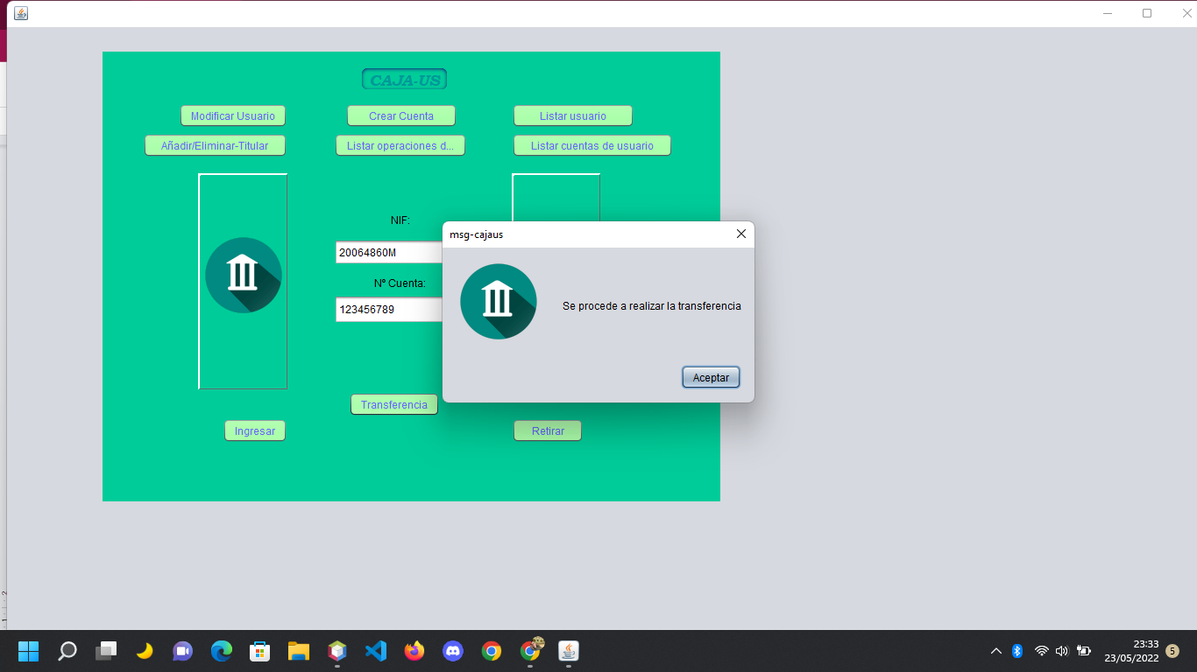

El sistema solicita el número de cuenta

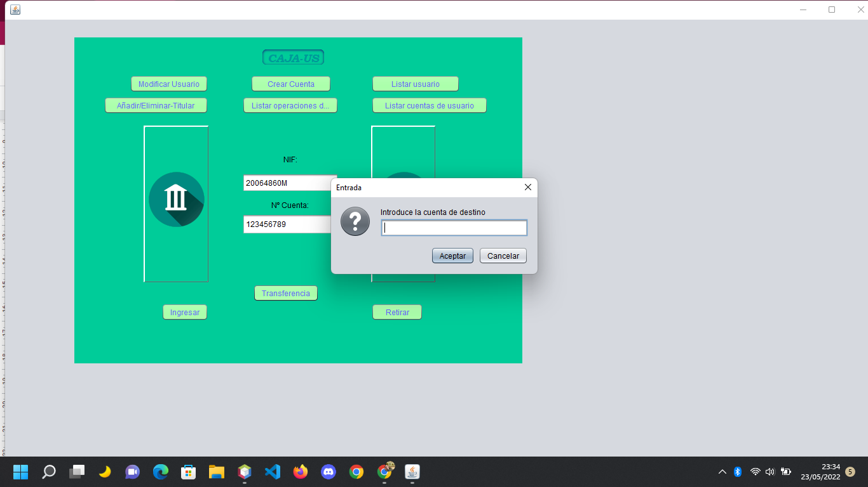

Introducimos la cuenta de destino y pulsamos en aceptar, se mostrarán mensajes de confirmación.



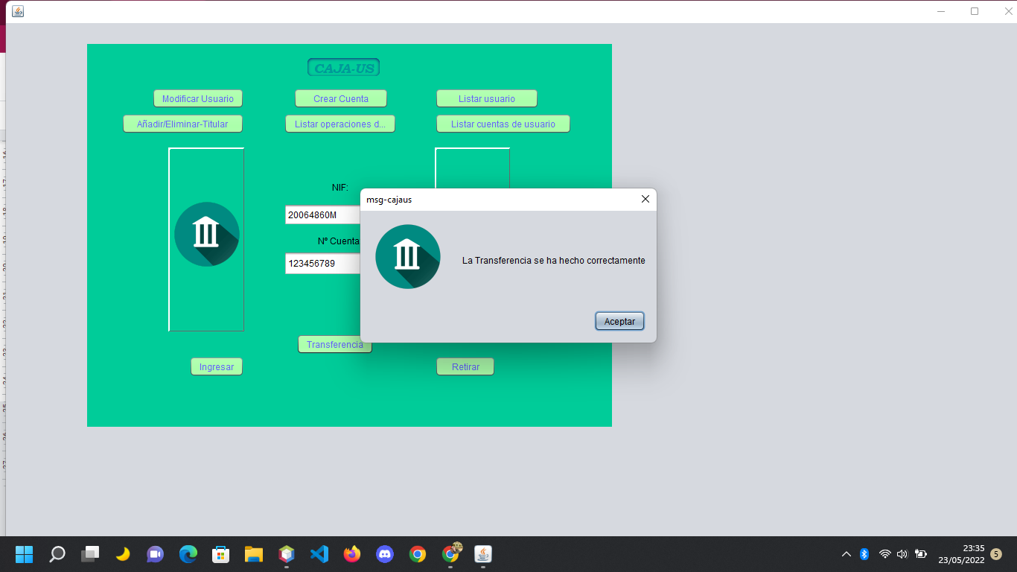

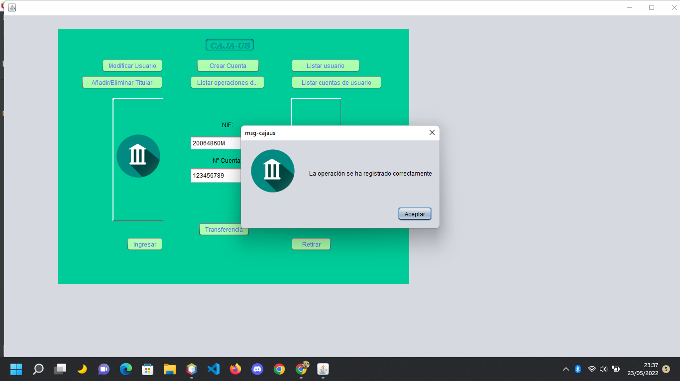

I) INGRESAR

El sistema nos solicita un NIF y un número de cuenta, tras escribirlos y pulsar en el botón muestra la cantidad que tenemos en la cuenta.



Tras aceptar debemos ingresar la cantidad.



Al aceptar el Sistema muestra los mensajes de confirmación.



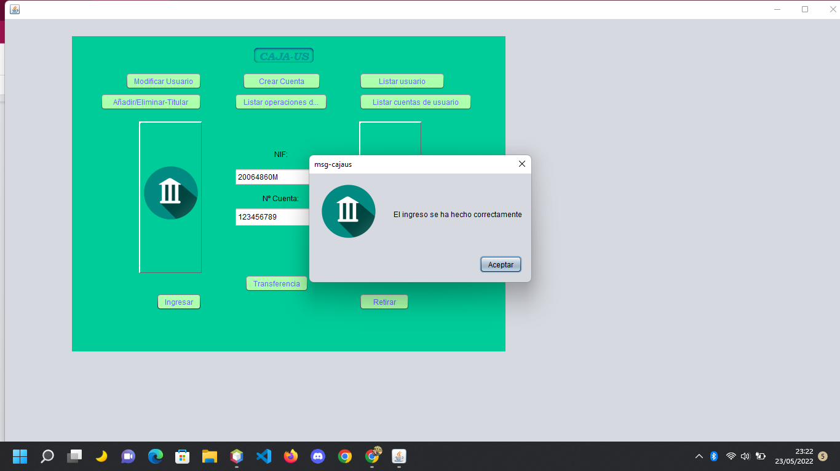



***4. CONCLUSIONES FINALES.***

1. **GRADO DE CUMPLIMIENTO DE LOS OBJETIVOS FIJADOS**

**Considerando las cláusulas iniciales que definian el funcionamiento del sistema, considero que en rasgos generales el grado de cumplimiento de los objetivo se ha conseguido, ya que se han implementado todas las funcionalidades demandadas e incluso controlando ciertos errores teniendo tambén en cuenta la experiencia del usuario a la hora de interactuar con el sistema.**

1. **PROPUESTA DE MODIFICACIONES O AMPLIACIONES FUTURAS DEL SISTEMA IMPLEMENTADO**

**Se podría añadir una funcionalidad que permitiera imprimir un extracto de la operación en un documento para asi poder tener a disposición la impresión del mismo, una función llamada generar comprobante por ejemplo.**

***5. BIBLIOGRAFÍA***

<https://ourcodeworld.co/articulos/leer/964/como-generar-cadenas-alfanumericas-aleatorias-con-una-longitud-personalizada-en-java>

<http://trabajodejava.blogspot.com/2017/11/resultset.html>

<https://guru99.es/java-swing-gui/>